1. pielikums
Projektu iesniegumu ceturtās atlases kārtas nolikumam

4.3.5. specifiskais atbalsta mērķis “Uzlabot vienlīdzīgu un savlaicīgu piekļuvi kvalitatīviem, ilgtspējīgiem un izmaksu ziņā pieejamiem pakalpojumiem; pilnveidot sociālās aizsardzības sistēmas, tostarp veicināt sociālās aizsardzības pieejamību; uzlabot ilgtermiņa aprūpes pakalpojumu pieejamību, efektivitāti un izturētspēju”

4.3.5.1. pasākuma “Sabiedrībā balstītu sociālo pakalpojumu pieejamības palielināšana” (turpmāk – pasākums) ceturtās atlases kārtas

projektu iesniegumu aizpildīšanas metodika (turpmāk – metodika)

Metodika ir sagatavota, ievērojot Ministru kabineta 2025. gada 11. februāra noteikumos Nr.98 “Eiropas Savienības kohēzijas politikas programmas 2021.– 2027. gadam 4.3.5. specifiskā atbalsta mērķa “Uzlabot vienlīdzīgu un savlaicīgu piekļuvi kvalitatīviem, ilgtspējīgiem un izmaksu ziņā pieejamiem pakalpojumiem; pilnveidot sociālās aizsardzības sistēmas, tostarp veicināt sociālās aizsardzības pieejamību; uzlabot ilgtermiņa aprūpes pakalpojumu pieejamību, efektivitāti un izturētspēju” 4.3.5.1. pasākuma “Sabiedrībā balstītu sociālo pakalpojumu pieejamības palielināšana” ceturtās kārtas īstenošanas noteikumi” (turpmāk – MK noteikumi), projektu iesniegumu ceturtās atlases kārtas nolikumā (turpmāk – atlases nolikums) un projektu iesniegumu vērtēšanas kritēriju piemērošanas metodikā iekļautos skaidrojumus. Projektu iesniegumus sagatavo un iesniedz Kohēzijas politikas fondu vadības informācijas sistēmā jeb projektu portālā (turpmāk – KPVIS) https://projekti.cfla.gov.lv/.
Visus projekta iesnieguma datu laukus aizpilda latviešu valodā. Projekta iesniegumam pievieno visus atlases nolikumā minētos pielikumus un, ja nepieciešams, papildu pielikumus, uz kuriem projekta iesniedzējs atsaucas projekta iesniegumā. Papildu informācija par iesniedzamo dokumentu noformēšanu norādīta atlases nolikuma III sadaļā “Projekta iesnieguma noformēšanas un iesniegšanas kārtība”.
Aizpildot projekta iesniegumu, jānodrošina sniegtās informācijas saskaņotība starp visām projekta iesnieguma sadaļām un pielikumiem, kurās tā minēta vai uz kuru atsaucas.
Metodika ir veidota atbilstoši projekta iesnieguma sadaļām, skaidrojot, kāda informācija projekta iesniedzējam jānorāda attiecīgajos projekta iesnieguma sadaļas datu laukos. Visi projekta iesnieguma aizpildīšanas ieteikumi, paskaidrojumi un atsauces uz normatīvajiem aktiem ir noformēti “zilā krāsā”, papildus tehniskas norādes noformētas “pelēkā krāsā”.
Papildus, aizpildot projekta iesniegumu KPVIS, izmantojama KPVIS elektroniskā lietotāju rokasgrāmata (eLRG) - https://elrg.cfla.gov.lv/, kurā pieejamas aktuālās KPVIS funkcionalitāšu tehniskās un biznesa lietošanas instrukcijas, t.sk. par KPVIS ekrānskatiem, specifiskām datu ievades prasībām un pielietojamiem risinājumiem.

- Vēršam uzmanību, ka metodikā iekļautajiem KPVIS ekrānskatiem ir tikai informatīvs raksturs ar mērķi sniegt priekšstatu par attiecīgās sadaļas vizuālo izskatu un tie pilnībā neatspoguļo pasākuma nosacījumus.

Projekta iesniegums

SADAĻA - PROJEKTA IESNIEDZĒJS

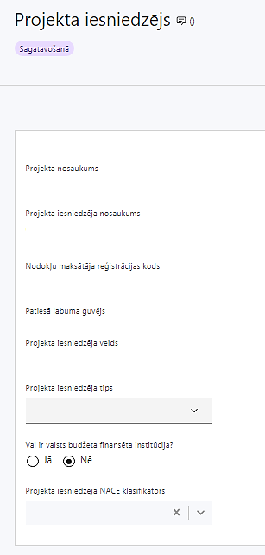 | Projekta nosaukums  Ievada informāciju  Projekta nosaukums nedrīkst pārsniegt vienu teikumu. Tam kodolīgi jāatspoguļo projekta mērķis.
Projekta iesniedzēja nosaukums
Lauks tiek automātiski aizpildīts
Norāda projekta iesniedzēja juridisko nosaukumu, neizmantojot tā saīsinājumus.

- Projekta iesniedzējs atbilstoši MK noteikumu 14. punktam ir pašvaldība vai tās izveidots sociālo pakalpojumu sniedzējs un citi sociālo pakalpojumu sniedzēji, kas atbilstoši MK noteikumu 15.punktam ir reģistrēti sociālo pakalpojumu sniedzēju reģistrā, t.sk. reģistrēta arī projekta iesniegumā paredzētā pakalpojuma sniegšanas vieta un konkrētais sociālā pakalpojuma veids attiecīgajai mērķa grupai.
- Atbilstoši MK noteikumu 16.punktam projekta iesniedzējs var iesniegt projekta iesniegumu par sabiedrībā balstītu sociālo pakalpojumu sniegšanu:
- pašvaldības administratīvajā teritorijā, ja projekta iesniedzējs ir pašvaldība vai tās izveidots sociālo pakalpojumu sniedzējs;
- vienā vai vairākās viena plānošanas reģiona teritorijā esošajās pašvaldībās, ja projekta iesniedzējs ir cits sociālo pakalpojumu sniedzējs.
Ja sabiedrībā balstītu sociālo pakalpojumu sniegšanu ir plānots nodrošināt vairākos plānošanas reģionos, projekta iesniedzējs - cits sociālo pakalpojumu sniedzējs iesniedz atsevišķu projekta iesniegumu par sabiedrībā balstītu sociālo pakalpojumu sniegšanu katrā no plānošanas reģioniem.
Nodokļu maksātāja reģistrācijas kods
Lauks tiek automātiski aizpildīts
Patiesā labuma guvējs
Lauks tiek automātiski aizpildīts
Projekta iesniedzēja veids
Lauks tiek automātiski aizpildīts
Projekta iesniedzēja tips
Izvēlas atbilstošo no klasifikatora:
- lielais uzņēmums
- MVU
- N/A
Norāda N/A, jo uz pasākumā noteikto projekta iesniedzēju neattiecas Regulas 651/2014 1. pielikuma nosacījumi.
Vai ir valsts budžeta finansēta institūcija?
Izvēlas atbilstošo no klasifikatora:
- Jā – norāda, ja projekta iesniedzējs saņem projekta priekšfinansējumu no valsts budžeta līdzekļiem,
- Nē – norāda visi pārējie.

Šajā pasākumā norāda “Nē”.
Projekta iesniedzēja NACE klasifikators
Ievada informāciju
Projekta iesniedzējs no NACE 2.1. redakcijas klasifikatora, kas pieejams Centrālās statistikas pārvaldes tīmekļa vietnē (https://klasis.csp.gov.lv/lv-LV/classifications/NACE21) izvēlas savai pamatdarbībai atbilstošo ekonomiskas darbības kodu atbilstoši NACE 2.redakcijai.
- Ja uz projekta iesniedzēju attiecas vairākas darbības, šajā datu laukā norāda galveno pamatdarbību.

SADAĻA - PROJEKTA APRAKSTS

Vispārīgi

Kopsavilkums, kas publicējams Eiropas Savienības fondu tīmekļa vietnē (esfondi.lv)

Šajā sadaļā projekta iesniedzējs sniedz visaptverošu, īsu un strukturētu projekta būtības kopsavilkumu, kas jebkuram interesentam sniedz ieskatu par to, kas projektā plānots, t.sk. norāda informāciju par:
- projekta mērķi (īsi);
- galvenajām projekta darbībām (atbilstoši projekta iesnieguma sadaļā “Darbības” paredzētajam);
- plānotajiem rezultātiem;
- projekta kopējām izmaksām, norādot arī plānoto Eiropas Sociālā fonda Plus (turpmāk – ESF+) finansējuma un valsts budžeta līdzfinansējuma (ja attiecināms) vai pašvaldību budžeta līdzfinansējuma (ja attiecināms) apjomu;
- projekta īstenošanas laika periodu (atbilstoši projekta iesnieguma sadaļā “Īstenošanas grafiks” paredzētajam).
- Saskaņā ar MK noteikumu 13., 33. un 34. punktu projektu īsteno no dienas, kad noslēgts līgums/vienošanās par projekta īstenošanu, bet ne ilgāk kā 30 mēnešus, nepārsniedzot 2029. gada 31. decembri.
- Šī informācija par projektu pēc projekta iesnieguma apstiprināšanas tiks publicēta Eiropas Savienības fondu tīmekļa vietnē www.esfondi.lv.

Projekta mērķis

Šajā sadaļā projekta iesniedzējs:

- definē projekta mērķi, tam jābūt:
- atbilstošam pasākuma mērķim, kas norādīts MK noteikumu 2. punktā - sabiedrībā balstītu sociālo pakalpojumu pieejamības palielināšana mērķa grupas personām, lai pilnveidotu viņu sociālās prasmes un uzlabotu funkcionālās spējas:
- sasniedzamam, t.i., projekta darbību īstenošanas rezultātā to var sasniegt. Definējot projekta mērķi, jāņem vērā, ka projekta mērķim ir jābūt atbilstošam projekta iesniedzēja kompetencei un tādam, kuru ar pieejamiem resursiem var sasniegt projektā plānotā termiņā.

- identificē projektā risināmo problēmu:
- norāda tās aktualitāti, īsi raksturo pašreizējo situāciju un pamato, kāpēc identificēto problēmu nepieciešams risināt konkrētajā laikā un vietā, kā arī norāda paredzamās sekas, ja projekts netiks īstenots,
- norāda, kādu ieguldījumu projekta īstenošana dos pasākuma mērķa sasniegšanā un identificētās problēmas risināšanā.

- Projekta iesniedzējs var sniegt tikai tādus sabiedrībā balstītus sociālos pakalpojumus mērķa grupai, kuru sniegšanai tas ir reģistrēts sociālo pakalpojumu sniedzēju reģistrā atbilstoši normatīvajiem aktiem par sociālo pakalpojumu sniedzēju reģistrēšanu, t.i., sociālo pakalpojumu sniedzēju reģistrā ir reģistrēts ne tikai projekta iesniedzējs, bet arī reģistrēti:
- projekta iesniegumā plānotie pakalpojumi,
- plānoto pakalpojumu mērķa grupa atbilstoši dalījumam pēc:
- vecuma un dzimuma (piemēram, bērniem vai visām vecuma grupām),
- funkcionālo traucējumu veida (piemēram personām ar garīga rakstura traucējumiem, personām ar fiziska rakstura traucējumiem, personām ar dzirdes traucējumiem, personām ar redzes traucējumiem u.tml.),
- projekta iesniegumā plānotā faktiskā pakalpojuma sniegšanas vieta.

- Lai sniegtu sociālās rehabilitācijas pakalpojumus personām ar garīga rakstura traucējumiem vai bērniem ar funkcionāliem traucējumiem un papildus arī viņu likumiskajiem pārstāvjiem, likumisko pārstāvju kā papildus mērķa grupas reģistrēšana sociālo pakalpojumu sniedzēju reģistrā ir iespējama, bet nav obligāta, jo galvenā mērķa grupa ir personas ar garīga rakstura traucējumiem vai bērni ar funkcionālajiem traucējumiem un pakalpojuma sniegšana tikai likumiskajiem pārstāvjiem nebūs iespējama.

Projekta īstenošanas vieta

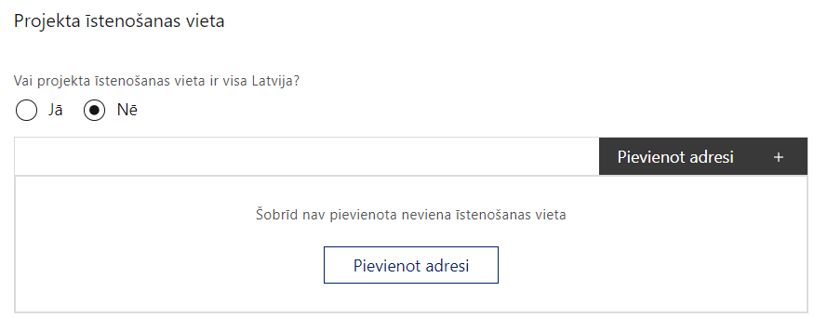  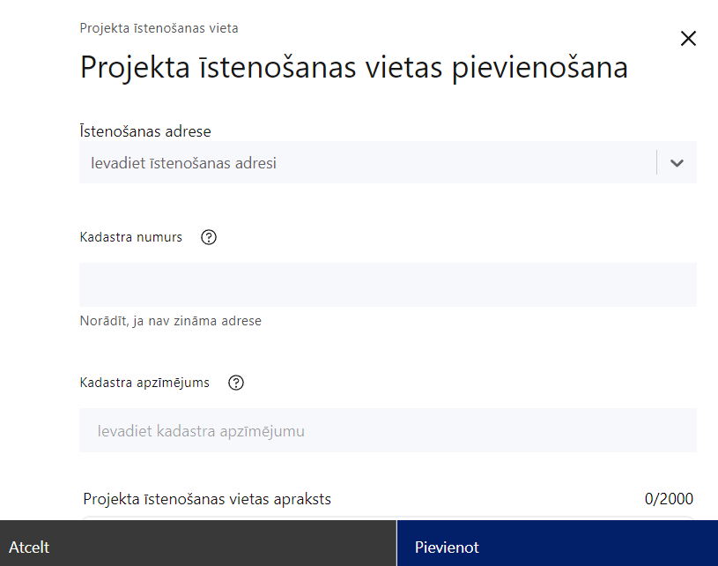 | Projekta īstenošanas vieta  Projekta īstenošanas vieta ir visa Latvija?  Izvēlnē atzīmē atbilstošo: Jā vai Nē  Šajā pasākuma atlasē atzīmē “ Nē” un izvēlas pievienot adresi
Īstenošanas adrese
Ievada projekta īstenošanas vietas adresi
Ieraksti vismaz trīs simbolus, lai meklētu adresi
Norāda precīzu projekta īstenošanas vietas adresi.
- Ja projektu paredzēts īstenot vairākās adresēs, tad katru īstenošanas vietu norāda atsevišķi, pievienojot attiecīgo adresi un aizpildot visus nepieciešamos datu laukus
Kadastra numurs
Norāda atbilstošu īpašuma kadastra numuru (11 cipari)
Kadastra apzīmējums
Norāda ēkas kadastra apzīmējumu (14 cipari)
Norāda projekta īstenošanas vietas – konkrētās ēkas, kurā tiks veiktas projekta darbības, kadastra apzīmējuma numuru
Projekta īstenošanas vietas apraksts
Ievada informāciju.

- Sniedz informāciju, kas raksturo konkrēto objektu un ļauj identificēt ēkā konkrēto vietu, kurā tiks sniegti projektā paredzētie pakalpojumi.
- Piemēram, sociālās rehabilitācijas pakalpojumus paredzēts veikt adresē: …….esošajā ēkā (ēkas kadastra apzīmējums Nr..........) kurai ir 5 stāvi un tā sastāv no korpusiem ar apzīmējumu “A” un “B”. Sociālās rehabilitācijas pakalpojuma telpas bērniem ar funkcionāliem traucējumiem atradīsies “A” korpusa 1.stāvā, vestibila labajā pusē, telpās Nr.10 – Nr.15.

Mērķa grupas apraksts

Šajā sadaļā projekta iesniedzējs:
- identificē projekta mērķa grupu.
- Projekta mērķa grupai jāatbilst MK noteikumu 3. punktā noteiktajai pasākuma mērķa grupai:
- pilngadīgām personām ar garīga rakstura traucējumiem, kurām ir noteikta I vai II invaliditātes grupa - tā ietver personas ar ļoti smagu un smagu invaliditāti, kurām ir psihiska saslimšana vai garīgās attīstības traucējums, kas ierobežo personas spējas strādāt un aprūpēt sevi, kā arī apgrūtina tās iekļaušanos sabiedrībā,
- bērniem ar funkcionāliem traucējumiem, kuriem ir noteikta invaliditāte un kuri dzīvo ģimenēs,
- iepriekš minēto mērķa grupās iekļauto personu vecāki, aizbildņi, audžuģimenes vai neformālie aprūpētāji - ietver cilvēkus, kas ikdienā rūpējas par mērķa grupas personu, bet nav šo personu formālie aprūpētāji (nesaņem atalgojumu par aprūpes nodrošināšanu kā profesionālu darbību).

- Minimālais vienā projektā iesaistāmo MK noteikumu 3.1. un 3.2. apakšpunktā minēto mērķa grupu personu skaits ir 5, bet maksimālais – 50. Projektā var iesaistīt arī lielāku skaitu MK noteikumu 3.1. un 3.2. apakšpunktā minēto mērķa grupas personu skaitu, ja netiek pārsniegta projektā maksimālā attiecināmo izmaksu kopsumma, t.i. netiek pārsniegti 426 300 euro.

- Projektā plānotās indikatīvās izmaksas uz vienu MK noteikumu 3.1. un 3.2. apakšpunktā minēto mērķa grupas personu nedrīkst pārsniegt 8 526 euro. Sociālās rehabilitācijas pakalpojumu izmaksas, kas paredzētas MK noteikumu 3.3.punktā noteiktās mērķa grupas personām tiek finansētas MK noteikumu 3.1. un 3.2.apakšpunktā noteikto mērķa grupas indikatīvo izmaksu ietvaros.

- Projektā var iesaistīt tikai tās mērķa grupas personas, kurām ar pašvaldības sociālā dienesta lēmumu ir piešķirts attiecīgais sociālās rehabilitācijas pakalpojums un/vai īslaicīgās aprūpes jeb atelpas brīža pakalpojums.
- sniedz mērķa grupas personu situācijas raksturojumu, tās vajadzības un risināmās problēmas, t.sk. apraksta attiecīgās pašvaldības vai pašvaldību, kurā plānots īstenot projektu, administratīvajā teritorijā dzīvojošo mērķa grupas personu risināmās problēmas un identificē mērķa grupas personu vajadzības pēc projektā plānotā sabiedrībā balstīta sociālā pakalpojuma (attiecināms uz visām mērķa grupām un visiem pakalpojumiem, kurus projekta ietvaros plānots nodrošināt), norāda
- pieprasījumu pēc projektā nodrošināmā pakalpojuma;
- iespējas saņemt konkrētā veida pakalpojumu – t.i. norāda gaidīšanas laiku, attālumu no pašvaldības administratīvā centra vai apdzīvotas vietas, kur ir lielākā potenciālo pakalpojuma saņēmēju koncentrācija u.c. informāciju
- apraksta kā plānotās projekta darbības risinās identificētās mērķa grupas vajadzības un problēmas.

- Lai projekta iesniegums tiktu apstiprināts atbilstoši izvirzītajiem kritērijiem projekta iesniedzējs projekta iesniegumā:

- Apraksta, kā tiks organizēta pakalpojuma sniegšana, lai nodrošinātu, ka speciālistu atbalsts tiek pielāgots personas individuālajām vajadzībām un tiek veicināta personas neatkarība un dzīves kvalitāte;
- sniedz informāciju par katra projektā paredzētā sabiedrībā balstīta sociālā pakalpojuma sniegšanas vietas pieejamību ar sabiedrisko transportu:
- raksturo sabiedrībā balstīta sociālā pakalpojuma sniedzēja atrašanās vietas (pakalpojuma sniegšanas adreses) sasniedzamību ar sabiedrisko transportu, norādot tuvākās sabiedriskā transporta pieturvietas nosaukumu un attālumu.
- Sabiedriskā transporta pieturvietas attālums no plānotās pakalpojumu sniegšanas vietas tiks pārbaudīts tiešsaistes navigācijas risinājumā Google maps vizualizācijā, kas atspoguļo plānotās pakalpojuma sniegšanas vietas faktisko attālumu līdz sabiedriskā transporta pieturvietai.
- norāda informāciju par iespējām nokļūt uz sabiedrībā balstītu sociālo pakalpojumu sniegšanas vietu un atpakaļ tās normālajā (vispārpieņemtajā) darba laikā ar sabiedrisko transportu.
- norāda informāciju, kas liecina, ka sabiedrībā balstītu sociālo pakalpojumu sniegšanas procesā tiks ievērotas normatīvajos aktos par prasībām sociālo pakalpojumu sniedzējiem noteiktās prasības projekta iesniegumā paredzēto attiecīgo sabiedrībā balstītu pakalpojumu sniegšanai;
- sniedz informāciju par projekta iesniedzēja iespējām nodrošināt specializēto transportu mērķa grupas personām sabiedrībā balstītu sociālo pakalpojumu sniegšanas vietas sasniedzamībai;
- apraksta, kā paredzēts sabiedrībā balstītu sociālo pakalpojumu sniegšanas laiku pielāgot mērķa grupas personu vajadzībām;
- sniedz informāciju par to, vai projekta iesniedzējs nodrošinās mērķa grupas personām citus pasākumus sabiedrībā balstītu sociālo pakalpojumu pieejamības nodrošināšanai, t.sk. arī tādus, kas nav noteikti normatīvajā regulējumā attiecībā uz personām ar invaliditāti kā obligātās prasības (jānorāda konkrēti plānotie pasākumi, piemēram, pavadošās personas nodrošināšana, bezmaksas autostāvvieta u.tml.);
- apraksta vai projekta iesniegumam pielikumā pievieno plānu par to, kā sabiedrībā balstīta sociālā pakalpojuma sniegšanā iesaistītajiem speciālistiem tiks nodrošinātas zināšanas par pakalpojuma sniegšanas principiem, kas vērsti uz mērķa grupas personu un specifisku aprūpes vajadzību nodrošināšanu mērķa grupas personām, piemēram, personām ar smagiem pašaprūpes ierobežojumiem u.c.;
- norāda, kā projekta iesniedzējs paredzējis projekta īstenošanas laikā nodrošināt savu sniegto sabiedrībā balstītu sociālo pakalpojumu kvalitātes novērtēšanu (piemēram, projekta iesniegumā ir norādīts, ka projekta iesniedzējs veiks regulāru mērķa grupas personu vai likumisko pārstāvju aptauju par apmierinātību ar projekta iesniedzēja sniegtajiem pakalpojumiem un citiem atbalsta pasākumiem) u.c.;
- norāda, kā tiks novērtēta plānotā sabiedrībā balstīta sociālā pakalpojuma ietekme uz klientu dzīves kvalitāti, norādot cik bieži un kādus izvērtēšanas instrumentus plānots izmantot, piemēram, kādu no starptautiskiem dzīves kvalitātes vērtēšanas instrumentiem.

Projekta īstenošana un vadība

Projekta administrēšanas kapacitāte

Šajā sadaļā projekta iesniedzējs:

- sniedz informāciju par projekta vadības un īstenošanas procesa organizēšanai nepieciešamo personālu;
- apraksta to pienākumus projektā, nepieciešamo kvalifikāciju, t.sk. pieredzi un kompetenci.

- Norādītajai informācijai ir jāliecina par to, ka prasības projekta vadības un īstenošanas personālam ir pietiekamas, lai nodrošinātu projekta vadības un īstenošanas procesa norisi.

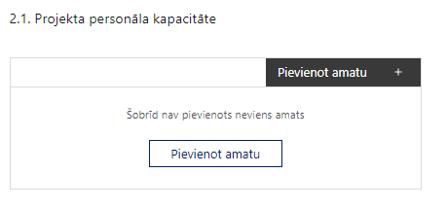 | Pievieno amatu.  Var pievienot vairākus amatus, katram izveidojot atsevišķu tabulu.

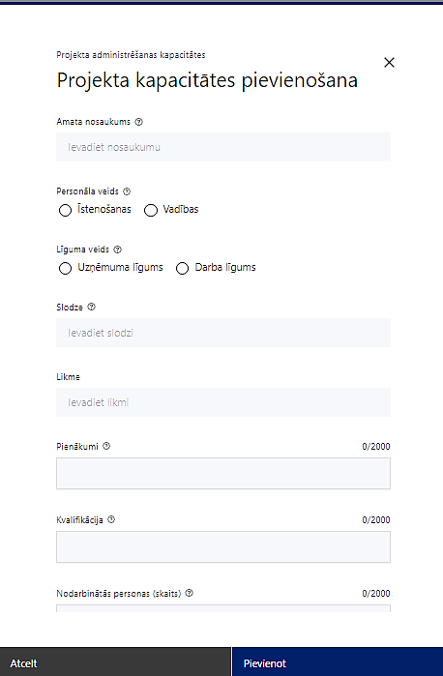 | Amata nosaukums  Ievada informāciju  Norāda amata nosaukumu
Personāla veids
Izvēlnē atzīmē atbilstošo:
- īstenošanas
- vadības
- Projekta vadības personāls – speciālisti, kas konkrētā projekta ietvaros nodrošina veicamo darbību plānošanu, koordinēšanu un kontroli, t.sk. arī projekta dokumentācijas sagatavošanu atbilstoši normatīvajos aktos noteiktajām prasībām, projekta iepirkumu organizēšanu un kontroli, u.tml.

- Projekta īstenošanas personāls - speciālisti, kas nodrošina sabiedrībā balstīto sociālo pakalpojumu sniegšanu mērķa grupas personām.
Vai projektā paredzētas atlīdzības izmaksas projekta vadībai?
Izvēlnē atzīmē atbilstošo
Līguma veids
Izvēlnē atzīmē atbilstošo:
- uzņēmuma līgums
- darba līgums
Slodze
Ievada informāciju
Norāda amatā nodarbinātās personas slodzi projektā
Pienākumi
Ievada informāciju
Norāda amatā nodarbinātās personas pienākumus projektā

Kvalifikācija
Ievada informāciju
Norāda amatā nodarbinātai personai izvirzītās kvalifikācijas, pieredzes un kompetences prasības
Nodarbināto personu skaits
Ievada informāciju
Norāda atbilstošajā amatā nodarbināto skaitu

Projekta īstenošanas kapacitāte
Ievada informāciju

Šajā sadaļā projekta iesniedzējs:
- apraksta projekta vadības un īstenošanas procesu un tā organizēšanu;
- sniedz informāciju par projekta vadībai un īstenošanai nepieciešamo atbildīgo speciālistu pieejamību vai to plānoto iesaistīšanu projekta īstenošanas laikā;
- apliecina, ka projekta iesniedzēja rīcībā ir nepieciešamais materiāltehniskais nodrošinājums un telpas projekta vadības un īstenošanas procesa nodrošināšanai;
- sniedz informāciju par:
- projekta vadības un īstenošanas personālu dalījumā pēc dzimuma u.c. pazīmes vai norāda informāciju, kas apliecina, ka šāda informācija tiks sniegta projekta īstenošanas laikā ,
- projekta mērķa grupām dalījumā pēc dzimumu u.c. pazīmes vai norāda informāciju, kas apliecina, ka šāda informācija tiks sniegta projekta īstenošanas laikā.
- skaidro, kā projektu vadībā un īstenošanā paredzēts nodrošināt nediskrimināciju pēc vecuma, dzimuma, etniskās piederības u.c. pazīmes un virzīti pasākumi, kas veicina nediskrimināciju un pamattiesību ievērošanu.

Projekta īstenošanas/uzraudzības shēmas apraksts
Ievada informāciju

Šajā sadaļā projekta iesniedzējs:
- raksturo plānoto projekta vadības sistēmu, t.i., kādas darbības plānotas, lai nodrošinātu sekmīgu projekta īstenošanu, kādi iekšējie uzraudzības instrumenti plānoti projekta vadības kvalitātes nodrošināšanai un kontrolei, u.tml.;
- apraksta projekta vadības un īstenošanas personāla savstarpējās sadarbības mehānismu projekta ietvaros;
- norāda informāciju par projekta iesniedzēja gatavību projekta darbību īstenošanai, t.i., norāda:
- vai projekta iesniedzējs ir apzinājis konkrētas pilngadīgas personas ar garīga rakstura traucējumiem, kurām ir noteikta I vai II invaliditātes grupa, vai bērnus ar funkcionāliem traucējumiem, kuriem ir noteikta invaliditāte un kuri dzīvo ģimenēs, kuras saņems sabiedrībā balstītus sociālos pakalpojumus projektā,
- vai projekta iesniedzējs jau ir piesaistījis nepieciešamos speciālistus sabiedrībā balstītu sociālo pakalpojumu sniegšanai mērķa grupas personām (nodibinājis darba tiesiskās attiecības, panācis vienošanos par darbošanos projektā);
- projekta iesniedzējs jau ir izstrādājis individuālo sociālās rehabilitācijas, sociālās aprūpes, bērna attīstības vai personas vai ģimenes atbalsta plānus (turpmāk – individuālais atbalsta plāns) vismaz pusei apzināto un redzes lokā esošo mērķa grupas personu.
- Individuālā atbalsta plānā ietver MK noteikumu 3.1. un 3.2. apakšpunktā minēto mērķa grupas personu sociālās problēmas, kuras tiks risinātas pasākuma ietvaros, savukārt nepieciešamos sociālos pakalpojumus, atbilstoši sniedzamā pakalpojuma veidam, individuālajā plānā ietver gan par konkrēto pilngadīgo personu ar garīga rakstura traucējumiem, kurai ir noteikta I vai II invaliditātes grupa, vai bērnu ar funkcionāliem traucējumiem, gan šo personu vecākiem, aizbildņiem, audžuģimenēm vai neformālajiem aprūpētājiem.
- Ja sadaļā neietilpst viss nepieciešamais sniedzamās informācijas apjoms, tad daļu no tā var piesaistīt attiecīgajai sadaļai kā papildu pielikumu, norādot aprakstā informāciju par attiecīgajai sadaļai piesaistīto pielikumu.

Projekta finansiālā kapacitāte
Ievada informāciju

Šajā sadaļā projekta iesniedzējs, raksturojot projekta finansiālo kapacitāti, sniedz informāciju par pieejamajiem finanšu līdzekļiem plānotā projekta īstenošanai, t.sk. norāda informāciju:
  - par pieejamajiem finanšu līdzekļiem projekta īstenošanai, t.sk., plānotajiem finanšu avotiem;
  - par avansa maksājumu nepieciešamību, norādot plānoto nepieciešamā avansa apjomu (ja attiecināms), atbilstoši MK noteikumu 23.punkta nosacījumiem;
  - par iespējām līdz noslēguma maksājuma pieprasījuma iesniegšanai un gala maksājuma saņemšanai, nodrošināt finansējumu 10% apmērā no projektam pieejamā kopējā finansējuma, atbilstoši MK noteikumu 22.punktam;
  - norāda informāciju, kas apliecina, ka projektā iekļautajās attiecināmajās izmaksās, t.sk. izmaksās, kas tiek segtas 40% vienotās likmes ietvaros, iekļautais PVN netiks atgūts normatīvajos aktos noteiktajā kārtībā.

- Atbilstoši MK noteikumu 21. punktā noteiktajam, pievienotās vērtības nodoklis, kas tiešā veidā saistīts ar projektu, uzskatāms par attiecināmām izmaksām saskaņā ar Eiropas Parlamenta un Padomes 2021. gada 24. jūnija Regulas (ES) 2021/1060 64. panta 1. punkta “c” apakšpunktā ietvertajiem nosacījumiem.

Projekta risku izvērtējums

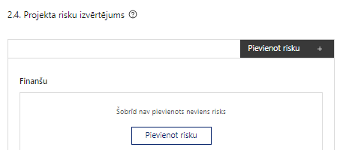 | Pievieno risku.  Var pievienot vairākus riskus, katram izveidojot atsevišķu tabulu
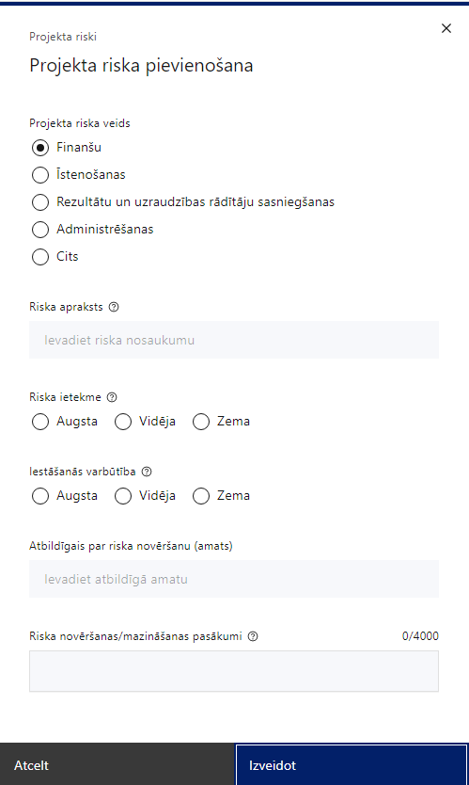 | Projekta riska veids  Izvēlnē atzīmē atbilstošo:  - finanšu,  - īstenošanas,  - rezultātu un uzraudzības rādītāju sasniegšanas,  - administrēšanas,  - cits.
Riska apraksts
Ievada informāciju
Definē riska nosaukumu un sniedz tā aprakstu
Riska ietekme
Izvēlnē atzīmē atbilstošo riska ietekmes līmeni:
- augsts,
- vidējs
- zems.
Iestāšanās varbūtība
Izvēlnē atzīmē atbilstošo riska iestāšanās varbūtības līmeni:
- augsts,
- vidējs,
- zems.
Atbildīgais par riska novēršanu (amats)
Ievada informāciju
Norāda atbildīgās personas amatu
Riska novēršanas/mazināšanas pasākumi
Ievada informāciju
Sniedz riska novēršanas/mazināšanas pasākuma aprakstu un norāda to īstenošanas biežumu.

Šajā sadaļā projekta iesniedzējs:
- identificē un analizē projekta īstenošanas riskus vismaz šādā griezumā: finanšu, īstenošanas, rezultātu un uzraudzības rādītāju sasniegšanas, administrēšanas riski. Var norādīt arī citus riskus;
- sniedz katra riska aprakstu, t.i., konkretizē riska būtību, kā arī raksturo, kādi apstākļi un informācija pamato tā iestāšanās varbūtību;
- norāda riska ietekmes līmeni uz projekta ieviešanu un mērķa sasniegšanu. Novērtējot riska ietekmes līmeni, ņem vērā tā ietekmi uz projektu kopumā – projekta finanšu resursiem, projektam atvēlēto laiku, plānotajām darbībām, rezultātiem un citiem projektam raksturīgiem faktoriem. Izmanto šādu risku ietekmes novērtēšanas skalu:
  - riska ietekme ir augsta, ja riska iestāšanās gadījumā tam ir ļoti būtiska ietekme un ir būtiski apdraudēta projekta ieviešana, mērķu un rādītāju sasniegšana, būtiski jāpalielina finansējums vai rodas apjomīgi zaudējumi;
  - riska ietekme ir vidēja, ja riska iestāšanās gadījumā, tas var ietekmēt projekta īstenošanu, kavēt projekta sekmīgu ieviešanu un mērķu sasniegšanu;
  - riska ietekme ir zema, ja riska iestāšanās gadījumā tam nav būtiskas ietekmes un tas neietekmē projekta ieviešanu;
- analizē riska iestāšanās varbūtību un biežumu projekta īstenošanas laikā vai noteiktā laika periodā, piemēram, attiecīgās darbības īstenošanas laikā, ja risks attiecināms tikai uz konkrētu darbību. Riska iestāšanās varbūtībai izmanto šādu skalu:
  - iestāšanās varbūtība ir augsta, ja ir droši vai gandrīz droši, ka risks iestāsies, piemēram, reizi gadā;
  - iestāšanās varbūtība ir vidēja, ja ir iespējams (diezgan iespējams), ka risks iestāsies, piemēram, vienu reizi projekta laikā;
  - iestāšanās varbūtība ir zema, ja maz ticams, ka risks iestāsies, var notikt tikai ārkārtas gadījumos;
- norāda projekta iesniedzēja plānotos un ieviešanas procesā esošos pasākumus, kas mazina riska ietekmes līmeni vai mazina iestāšanās varbūtību, tai skaitā norāda informāciju par pasākumu īstenošanas biežumu. Izstrādājot pasākumus, jāņem vērā, ka pasākumiem ir jābūt reāliem, ekonomiskiem (izmaksām ir jābūt mazākām nekā iespējamie zaudējumi), koordinētiem visos līmeņos un atbilstošiem projekta iesniedzēja izstrādātajiem vadības un kontroles pasākumiem (iekšējiem normatīvajiem aktiem), kas nodrošina kvalitatīvu projekta ieviešanu.

Projekta saturiskā saistība ar citiem projektiem

Šajā sadaļā projekta iesniedzējs sniedz informāciju par projekta iesniedzēja iesniegtiem, īstenotajiem (jau pabeigtajiem) vai īstenošanā esošiem projektiem, ar kuriem konstatējama projekta iesniegumā plānoto darbību un izmaksu demarkācija, ieguldījumu sinerģija.

- Sniegtajai informācijai jāapliecina dubultā finansējuma neesamību un plānoto demarkāciju un/ vai sinerģiju ar projekta iesniedzēja iesniegto, īstenoto (jau pabeigto) vai īstenošanā esošo projektu atbalsta pasākumiem vai citu subjektu īstenotiem projektiem vai atbalsta pasākumiem.
- Jāizvērtē demarkācija un/vai sinerģija, piemēram, attiecībā uz projektiem, kas īstenoti projektā plānoto sabiedrībā balstīto sociālo pakalpojumu sniegšanas teritorijā (attiecīgajā pašvaldībā) :
- 2014. -2020. gada plānošanas perioda:
- 9.3.1.1. pasākuma “Pakalpojumu infrastruktūras attīstība deinstitucionalizācijas plānu īstenošanai” ietvaros;
- 9.3.1.3. pasākuma “Sabiedrībā balstītu sociālo pakalpojumu infrastruktūras attīstība Rīgas valstspilsētā” ietvaros (ja attiecināms);
- 9.2.2.3. pasākuma “Sabiedrībā balstītu sociālo pakalpojumu sniegšana” ietvaros;
- 2021. -2027. gada plānošanas perioda:
- 4.3.5.1. pasākuma “Sabiedrībā balstītu sociālo pakalpojumu pieejamības palielināšana” 1. kārtas ietvaros,
- 4.3.5.1. pasākuma “Sabiedrībā balstītu sociālo pakalpojumu pieejamības palielināšana” 2. kārtas ietvaros;
- kā arī citu, t.sk. investīciju programmu, ārvalstu finanšu instrumentu, valsts un pašvaldību budžeta līdzekļu ietvaros finansētiem projektiem/pakalpojumiem u.tml.
- Projekta iesniedzējam ir jānodrošina, ka projektā plānotās atbalstāmās darbības projekta mērķa grupas personām netiek finansētas vai līdzfinansētas, kā arī tās nav plānots finansēt vai līdzfinansēt no citiem Eiropas Savienības finanšu avotiem vai citiem ārvalstu finanšu instrumentiem, kā arī valsts un pašvaldību budžeta līdzekļiem.

Ievada informāciju

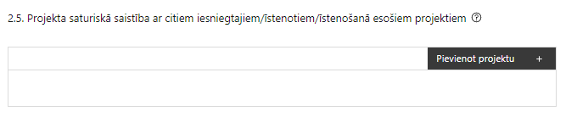 |  | Pievieno projektu.  Var pievienot vairākus projektus, katram izveidojot atsevišķu tabulu
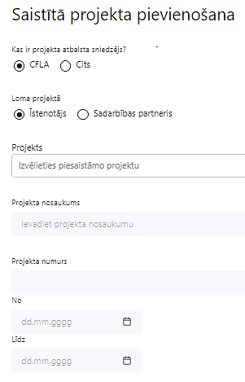  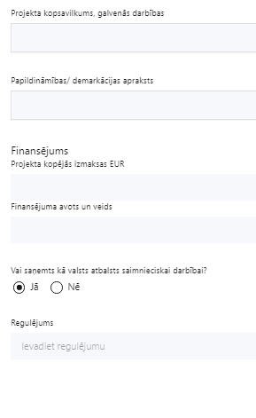 | Kas ir projekta atbalsta sniedzējs?  Izvēlnē atzīmē atbilstošo:  CFLA,  cits
Lomas projektā

Izvēlnē atzīmē atbilstošo:

projekta īstenotājs,

sadarbības partneris
Projekts

Izvēlnē atzīmē atbilstošo projektu no saraksta vai atzīmē “Projekts nav sarakstā” un ievada informāciju par saistīto projektu
Projekta nosaukums
Ievada informāciju
Norāda saistītā projekta nosaukumu
Projekta numurs
Ievada informāciju
Norāda saistītā projekta numuru
Īstenošanas periods no-, - līdz
Datuma izvēles laukā izvēlas datumu no kalendāra

Ievada saistītā projekta īstenošanas periodu
Projekta kopsavilkums, galvenās darbības

Ievada informāciju

Sniedz visaptverošu, strukturētu projekta būtības kopsavilkumu, norādot galvenās projekta darbības.
Papildināmības/demarkācijas apraksts

Ievada informāciju

Apraksta plānoto darbību un izmaksu demarkāciju, ieguldījumu sinerģiju.
Finansējums
Ievada informāciju
Norāda projekta kopējās izmaksas EUR
Finansējuma avots un veids
Ievada informāciju
Norāda finansējuma avotus un veidu (valsts/ pašvaldību budžets, ES fondi, cits)
Vai saņemts kā valsts atbalsts saimnieciskai darbībai?
Izvēlnē atzīmē atbilstošo: jā vai nē
Regulējums
Ievada informāciju. Lauks ir redzams, ja jautājumā “Vai saņemts kā valsts atbalsts saimnieciskai darbībai?” atzīmēts “Jā”.

Norāda valsts atbalsta regulējumu saskaņā ar kuru atbalsts sniegts (Vairāk informācijas par valsts atbalsta regulējumu - https://www.cfla.gov.lv/lv/valsts-atbalsta-regulejums).

SADAĻA – DARBĪBAS

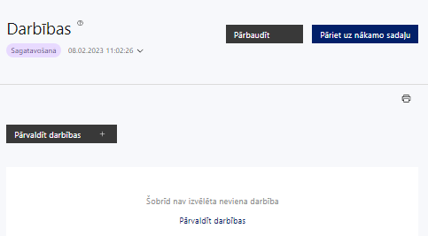 | Izmantojot funkciju “Pārvaldīt darbības” izvēlas projekta darbības
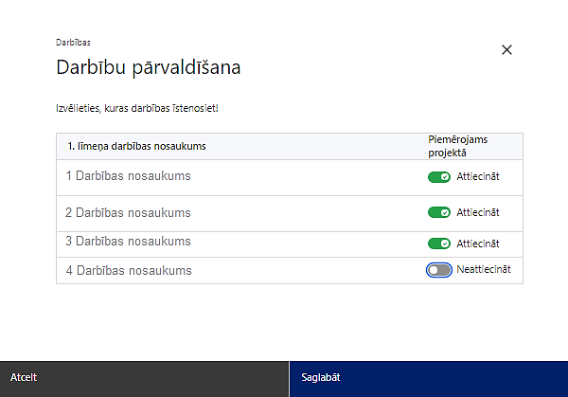 | No pasākumam definētajām darbībām/apakšdarbībām, veicot atzīmi “Attiecināt”, izvēlas tās darbības un/vai apakšdarbības, kuras plānots īstenot projektā.
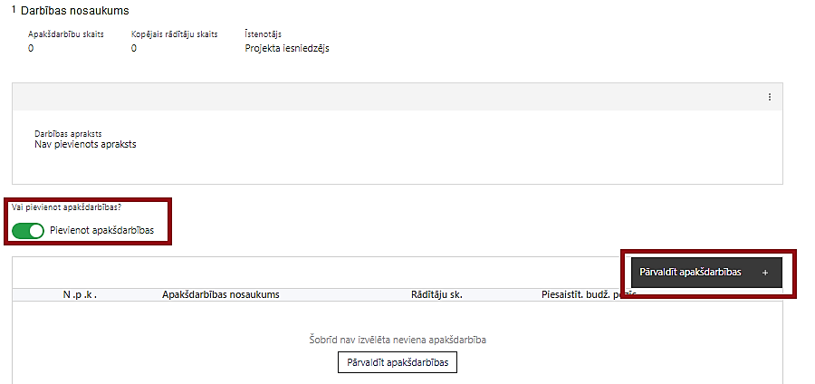  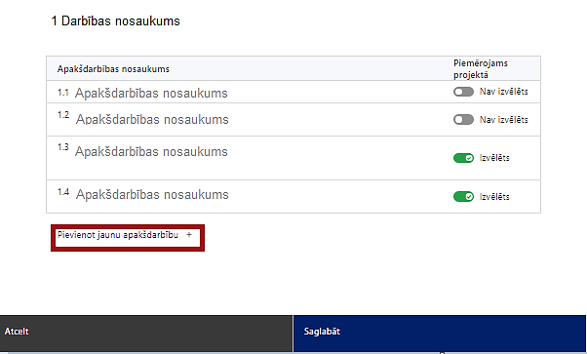  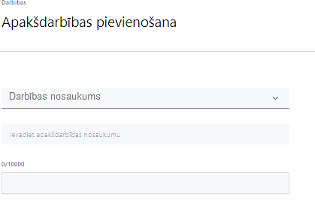  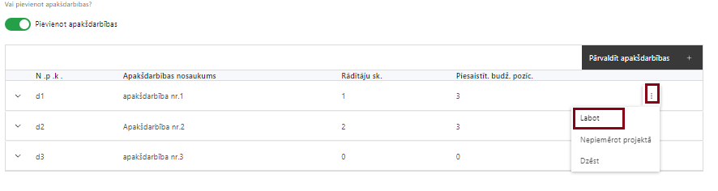 | Nepieciešamības gadījumā definē jaunu apakšdarbību, veicot atzīmi “Pievienot apakšdarbības”  No attiecīgajai darbībai definētajām apakšdarbībām (ja attiecināms), veicot atzīmi “Izvēlēts”, izvēlas tās apakšdarbības, kuras tiks īstenotas projektā.  Ja nepieciešams, tad attiecīgajai darbībai var izveidot papildu apakšdarbību, veicot atzīmi “Pievienot apakšdarbību”, kurai norāda apakšdarbības numuru un nosaukumu, sniedz tās aprakstu un nosaka plānotos rezultātus.  - Pievienojot jaunu apakšdarbību sistēma, tai piešķir kodu, apzīmējot to ar burtu “d” un secīgu izveidošanas numuru, piemēram “d1”, “d2” u.t.t.;  - Pievienotajai apakšdarbībai definē nosaukumu, kurā ietver secīgu attiecīgās apakšdarbības numuru, kas norāda uz saistību ar attiecīgo izvēlēto darbību.  Caur funkciju “Labot” pievieno darbības/apakšdarbības aprakstu
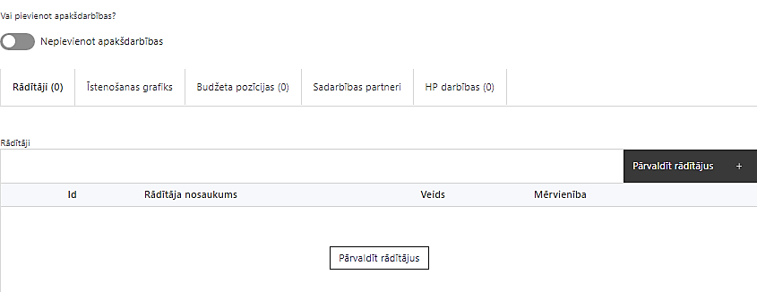 | Izveidotajām darbībām/apakšdarbībām:  - apakšsadaļa “Rādītāji” atzīmē rādītājus, kuri attiecas uz konkrēto darbību, un/vai pievieno darbības rezultātu, tā mērvienību un skaitu (izmantojot funkciju “Labot”);  - apakšsadaļā “Īstenošanas grafiks” attiecīgajai darbībai/apakšdarbībai, izmantojot funkcionalitāti norāda atbilstošo īstenošanas periodu;  - apakšsadaļā “Budžeta pozīcijas” automātiski tiek ielasītas piesaistās projekta budžeta pozīcijas (izmaksas).  - Izmaksu pozīciju piesaistīšana jāveic sadaļā “Projekta budžeta kopsavilkums”, attiecīgajai izmaksu pozīcijai kolonnā “Projekta darbības numurs” izvēloties attiecīgās definētās darbības numuru/nosaukumu.

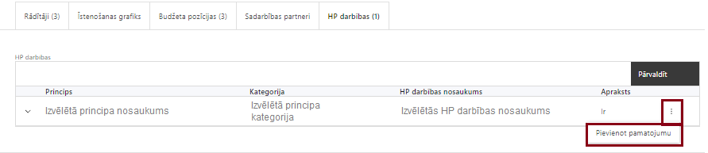 | - apakšsadaļā “HP darbības” atzīmē HP “VINPI” darbības, kas tiks īstenotas līdz ar projekta darbību/apakšdarbību (ja attiecināms).  - Caur funkciju “Pievienot pamatojumu” pievieno izvēlētās HP “VINPI” darbības aprakstu, kā arī tās pamatojumā norāda:  - un raksturo konkrētas aktivitātes, kas tiks īstenotas attiecīgās projekta darbības/apakšdarbības ietvaros,  - kurš būs atbildīgs par aktivitāšu īstenošanu un uzraudzību (piem., projekta iesniedzējs vai pakalpojuma sniedzējs),  - kā tiks apliecināta/ pierādīta HP darbības īstenošana,  - kāds būs ieguvums no attiecīgās HP darbības īstenošanas,  tādejādi pamatojot HP “VINPI” principu ievērošanu un prasību izpildi.

Šajā sadaļā projekta iesniedzējs:
- izvēlas projekta iecerei atbilstošās projekta darbības un apakšdarbības, kas definētas atbilstoši MK noteikumu 17. punktā noteiktajām atbalstāmajām darbībām un izriet no MK noteikumu prasībām:
- sabiedrībā balstītu sociālo pakalpojumu sniegšana MK noteikumu 3. punktā minētajām mērķa grupas personām.
- sociālās rehabilitācijas pakalpojumi un īslaicīgās aprūpes jeb atelpas brīža pakalpojumi MK noteikumu 3.1. un 3.2. apakšpunktā minētajām mērķa grupas personām;
- sociālās rehabilitācijas pakalpojumi MK noteikumu 3.3. apakšpunktā minētajām mērķa grupas personām.

Projekta iesniedzējs šīs darbības ietvaros, atbilstoši normatīvajiem aktiem par prasībām sociālo pakalpojumu sniedzējiem:
- atbilstoši MK noteikumu 24.punktam, pirms sabiedrībā balstītu sociālo pakalpojumu sniegšanas paredz:
- noteikt MK noteikumu 3.1. un 3.2. apakšpunktā noteiktās mērķa grupas personas sociālās problēmas, kuras tiks risinātas, izmantojot sociālo pakalpojumu,
- atbilstoši sniedzamā pakalpojuma veidam izstrādāt individuālo sociālās rehabilitācijas, sociālās aprūpes, bērna attīstības vai personas vai ģimenes atbalsta plānu , ietverot informāciju par projektā iekļautajām attiecināmām mērķa grupas personām (t.i., par MK noteikumu 3.1., 3.2., 3.3..apakšpunktā minētajām personām);
- MK noteikumu 3.1. , 3.2. un 3.3. apakšpunktā noteiktajai mērķa grupai paredzētos sociālās rehabilitācijas pakalpojumus un īslaicīgās aprūpes jeb atelpas brīža pakalpojumus īsteno projekta iesniedzējs saskaņā ar MK noteikumu 24. punktā minētajiem individuālajiem atbalsta plāniem, ja nepieciešams, piesaistot citu pakalpojumu sniedzēju;
- sniedzot atelpas brīža pakalpojumu MK noteikumu 3.1. un 3.2. apakšpunktā minētajām mērķa grupas personām, projekta iesniedzējs ievēro šādus nosacījumus:
- atelpas brīža pakalpojumu sniedz līdz 30 diennaktīm gadā,
- vienas diennakts laikā atelpas brīža pakalpojumu nevar saņemt vienlaikus ar citiem sociālās rehabilitācijas pakalpojumiem,
- MK noteikumu 3.2. apakšpunktā minētajām mērķa grupas personām atelpas brīža pakalpojumu sniedz, ja tām ir Veselības un darbspēju ekspertīzes ārstu valsts komisijas atzinums par īpašas kopšanas nepieciešamību sakarā ar smagiem funkcionāliem traucējumiem.
- MK noteikumu 17.1.2.apakšpunktā noteiktos sociālās rehabilitācijas pakalpojumus var saņemt ne vairāk kā divas personas, kas iesaistītas vienas MK noteikumu 3.1. un 3.2. apakšpunktā minētās mērķa grupas personas aprūpē, – vecāki, aizbildņi, audžuģimenes vai neformālie aprūpētāji.

- Projekta iesniegumā var plānot arī atbalstu tikai vienai no mērķa grupām, izņemot pilngadīgu personu ar garīga rakstura traucējumiem un bērnu ar funkcionāliem traucējumiem vecākus, aizbildņus, audžuģimenes vai neformālos aprūpētājus (tai skaitā vienas mājsaimniecības locekļi) – šīm personām atbalsts plānojams kopā ar galvenajām mērķa grupām – pilngadīgām personām ar garīga rakstura traucējumiem un bērniem ar funkcionāliem traucējumiem.

- Projekta kopējo attiecināmo izmaksu ietvaros vienai mērķa grupas personai sabiedrībā balstītus sociālos pakalpojumus sniedz ne ilgāk kā 24 mēnešus.
- materiāltehniskā nodrošinājuma iegāde vai noma projekta iesniegumā paredzēto sabiedrībā balstītu sociālo pakalpojumu sniegšanai. Šīs atbalstāmās darbības ietvaros projekta iesniedzējs varēs iegādāties vai nomāt visu nepieciešamo materiāltehnisko nodrošinājumu (aprīkojums, izejmateriāli u.c.), kas nepieciešams pilnvērtīga un kvalitatīva attiecīgā sabiedrībā balstītā sociālā pakalpojuma nodrošināšanai mērķa grupas personām. Piemēram, mēbeles, iekārtas vai materiāli, kas nepieciešami izvēlētās terapijas vai nodarbības īstenošanai.

- finansējuma saņēmēja speciālistu supervīzijas un mācības darbam ar MK noteikumu 3. punktā minētajām mērķa grupas personām. Šīs atbalstāmās darbības ietvaros projekta iesniedzējs var organizēt visu speciālistu, kas nodrošina sabiedrībā balstītu sociālo pakalpojumu sniegšanu mērķa grupas personām, supervīzijas un mācības, kas nepieciešamas profesionālajai pilnveidei un kvalitatīva pakalpojuma nodrošināšanai, t.sk. individuālas vai grupu supervīzijas.

- komunikācijas un vizuālās identitātes prasību nodrošināšanas pasākumi. Šīs darbības ietvaros, atbilstoši MK noteikumu 29.2.apakšpunktam projekta iesniedzējs nodrošina komunikācijas un vizuālās identitātes prasības, kas noteiktas regulas 2021/1060 47. un 50. pantā un normatīvajos aktos par kārtību, kādā Eiropas Savienības fondu vadībā iesaistītās institūcijas nodrošina šo fondu ieviešanu 2021.–2027. gada plānošanas periodā. Detalizētāku informāciju skatīt skaidrojuma 9.punktā;

- projekta vadība un tā īstenošanas nodrošināšana. Šīs darbības ietvaros finansējuma saņēmējs nodrošina visas nepieciešamās darbības, kas saistītas ar projekta vadību un tā īstenošanas nodrošināšanu.

- ja nepieciešams, tad attiecīgajām darbībām papildus veido zemāka līmeņa atbilstošas apakšdarbības. Sistēma izveidotajai apakšdarbībai piešķir koda apzīmējumu “d” ar secīgu izveidošanas numuru, piemēram “d1” .
- Lai nodrošinātu viennozīmīgu izveidotās apakšdarbības sasaisti ar konkrēto projekta darbību vai apakšdarbību (ja nepieciešams), tad izveidotajai apakšdarbībai pirms tās nosaukuma norāda secīgu tās numuru, kas norāda uz saistību ar attiecīgo izvēlēto darbību vai apakšdarbību (ja attiecināms).
- Piemēram, darbībai Nr.1 “Sabiedrībā balstītu sociālo pakalpojumu sniegšana [..]” pievienojot apakšdarbību, sistēma tai piešķirs kodu “d1”, bet definētajā apakšdarbības nosaukumā attiecīgi ir jānorāda “1.1. Individuālā sociālās rehabilitācijas un sociālās aprūpes plāna izstrāde personām ar garīga rakstura traucējumiem”, savukārt, ja nepieciešams izveidot otrā līmeņa apakšdarbību, tad sistēma tai piešķirs kodu “d2” (vai citu, izveidošanas secībai atbilstošu numuru), bet definētās apakšdarbības nosaukumā norāda “1.1.1. B……”.
- sniedz darbību aprakstu, norādot informāciju par aktivitāšu, pasākumu u.tml. darbību, kas tiks veiktas attiecīgās projekta darbības īstenošanas laikā, būtību un aprakstot to plānoto norisi.
- Attiecīgo darbību un/vai apakšdarbību aprakstos norāda, plānotās darbības/pasākumus/aktivitātes, kuras īstenos projekta ietvaros, apraksta to būtību un plānoto norisi, kā arī norāda iesaistāmo mērķa grupu un personu skaitu.
- katrai projekta apakšdarbībai vai darbībai (ja nav apakšdarbību) norāda vismaz vienu precīzi definētu un reāli sasniedzamu rezultātu, tā skaitlisko izteiksmi un atbilstošu mērvienību;

- norāda rādītājus, kuri ir attiecināmi uz konkrēto projekta darbību vai apakšdarbību;

- norāda projekta darbību un apakšdarbību īstenošanas periodu projekta īstenošanas grafikā;

- attiecīgajai projekta darbībai vai apašdarbībai piesaista atbilstošo projekta budžeta pozīciju/-as (ja sadaļa “Budžeta kopsavilkums” ir aizpildīta);

- attiecīgajai projekta darbībai un/vai apakšdarbībai, kuras ietvaros tiks īstenotas attiecīgās aktivitātes, pasākumi u.tml., norāda atbilstošo HP darbību (-as), (ja attiecināms);

- darbības “Komunikācijas un vizuālās identitātes prasību nodrošināšanas pasākumi” ietvaros paredz:
  - projekta iesniedzēja oficiālajā tīmekļa vietnē (ja tāda ir) un sociālo mediju vietnēs publicēt īsu un ar atbalsta apjomu samērīgu aprakstu par projektu un tā īstenošanu, tostarp tā mērķiem un rezultātiem, un norādi, ka projekts līdzfinansēts ar Eiropas Savienības saņemtu finansiālu atbalstu, kā arī to aktualizēt, tiklīdz ir pieejama aktuālā informācija, bet ne retāk kā reizi 6 mēnešos;
  - ar projekta īstenošanu saistītajos dokumentos un komunikācijas materiālos, ko paredzēts izplatīt sabiedrībai vai dalībniekiem, sniegt pamanāmu paziņojumu, kurā tiks uzsvērts no Eiropas Savienības saņemtais atbalsts;
  - sabiedrībai skaidri redzamā vietā, uzstādīt informatīvo plakātu, kura minimālais izmērs ir A3, vai līdzvērtīgu elektronisku paziņojumu, kurā izklāstīta informācija par projektu un uzsvērts no Eiropas Savienības fondiem saņemtais atbalsts:
    - pie finansējuma saņēmēja paredz uzstādīt vismaz vienu informatīvo plakātu,
    - projekta īstenošanas vietās, kā arī pasākumu/aktivitāšu norises vietās (ja tādi paredzēti).
- Drukātie informatīvie plakāti vai elektroniskie displeji ir jāuzstāda, tiklīdz projekts sākas, kā arī tiem jāsatur:
- pamatelementi: projekta nosaukums un ES emblēma un paziņojums par finansējumu,
- citi elementi: partneru logotipi (nav obligāti), projekta apraksts (ne vairāk kā 400 rakstu zīmes, finansiālais ieguldījums, ilgums, tīmekļa vietne, QR kods (automātiski izveido tiešsaistes ģenerators).
- ja projekta kopējās attiecināmās izmaksas pārsniedz 100 000 euro un projekta ietvaros paredzētas materiālās investīcijas, t.sk. aprīkojuma iegāde, tad projekta īstenošanas vietā/-ās sabiedrībai skaidri redzamā vietā ir jāuzstāda ilgtspējīgas plāksnes vai informācijas stendus, kuros ir nodrošināta obligāto vizuālās identitātes prasību ievērošana;
- Plānojot projekta publicitātes pasākumus jāņem vērā Eiropas Savienības fondu 2021.–2027. gada plānošanas perioda un Atveseļošanas fonda komunikācijas un dizaina vadlīnijās noteiktās prasības. Ar minētajām vadlīnijām var iepazīties tīmekļa vietnē: https://www.esfondi.lv/normativie-akti-un-dokumenti/2021-2027-planosanas-periods/komunikacijas-un-dizaina-vadlinijas .

- Tiešsaistes ģeneratorā finansējuma saņēmēji, veicot vienkāršas darbības, var izveidot drukāšanai gatavus PDF failus informācijas plāksnēm un informatīvajiem plakātiem, kas paredzēti konkrētiem projektiem. Tiešsaistes ģenerators pieejams tīmekļa vietnē: https://ec.europa.eu/regional_policy/policy/communication/online-generator_lv?lang=lv .

- Projekta darbībām jābūt:
- precīzi definētām, t.i., no darbību vai apakšdarbību nosaukumiem var spriest par to saturu, ir aprakstīta to ietvaros plānotā rīcība;
- pamatotām, t.i., tās tieši ietekmē projekta mērķa, rezultātu un rādītāju sasniegšanu, ir pamatota to nepieciešamība, aprakstīta to ietvaros plānotā rīcība;
- vērstām uz projekta iesniegumā definētās problēmas risināšanu un mērķa grupas vajadzību nodrošināšanu;
- atbilstošām projekta iesniegumā plānotajam laika grafikam, jābūt secīgām un vērstām uz uzraudzības rādītāju sasniegšanu;
- norādītiem precīzi definētiem un izmērāmiem rezultātiem, kas paredzēti attiecīgās darbības ietvaros līdz projekta vai attiecīgās darbības īstenošanas beigām, un jābūt norādītai to skaitliskai izteiksmei un mērvienībām. Darbību rezultātiem jāizriet no darbības satura un apraksta.
- Lai projekts tiktu atbalstīts, tajā ir jānodrošina horizontālā principa “Vienlīdzība, iekļaušana, nediskriminācija un pamattiesību ievērošana” īstenošana, paredzot projektā vismaz 5 vispārīgas un 3 specifiskās horizontālā principa “Vienlīdzība, iekļaušana, nediskriminācija un pamattiesību ievērošana” darbības.
- Plānotajām vispārīgajām HP VINPI darbībām jāaptver visas vispārīgo darbību jomas – komunikācijas un vizuālās identitātes, projekta vadību un īstenošanu un publiskos iepirkumus (ja attiecināms).

- Plānojot projekta iesniegumā iekļaujamās HP VINPI darbības un to rezultātu rādītājus izmantot Labklājības ministrijas (turpmāk – LM) vadlīnijas horizontālā principa “Vienlīdzība, iekļaušana, nediskriminācija un pamattiesību ievērošana” īstenošanai un uzraudzībai (2021-2027)(turpmāk – HP VINPI vadlīnijas): https://www.lm.gov.lv/lv/vadlinijas-horizontala-principa-vienlidziba-ieklausana-nediskriminacija-un-pamattiesibu-ieverosana-istenosanai-un-uzraudzibai-2021-2027.

- Vispārīgās horizontālā principa darbības attiecas uz projekta vadības un īstenošanas personālu, komunikācijas un vizuālās identitātes, publiskajiem iepirkumiem un kas kopumā veicina vienlīdzīgas iespējas, nediskrimināciju un pamattiesību ievērošanu.
- Projekta iesniegumā plānotajām vispārīgajām horizontālā principa darbībām jāaptver visas vispārīgo darbību jomas, kas attiecas uz projekta vadības un īstenošanas personālu, komunikācijas un vizuālās identitātes aktivitātēm, publiskajiem iepirkumiem un kas kopumā veicina vienlīdzīgas iespējas, nediskrimināciju un pamattiesību ievērošanu.

- Piemēri horizontālā principa “Vienlīdzība, iekļaušana, nediskriminācija un pamattiesību ievērošana” vispārīgo darbību nodrošināšanai:

- attiecībā uz projekta vadības un īstenošanas personālu:
- projektu vadībā un īstenošanā tiks virzīti pasākumi, kas sekmē darba un ģimenes dzīves līdzsvaru, paredzot elastīga un nepilna laika darba iespēju nodrošināšanu vecākiem ar bērniem un personām, kuras aprūpē tuviniekus;
- projekta vadības un īstenošanas personāla atlase tiks nodrošināta bez jebkādas tiešas vai netiešas diskriminācijas, veicina mazāk pārstāvētā dzimuma piesaisti, personu ar invaliditāti piesaisti un nediskriminē pēc rases, etniskās izcelsmes, dzimuma, vecuma, invaliditātes, reliģiskās, pārliecības, seksuālās orientācijas vai citiem apstākļiem;
- sievietēm un vīriešiem nodrošināta vienlīdzīga darba samaksa un vienlīdzīgas karjeras izaugsmes iespējas, tostarp nodrošinot dalību apmācībās, semināros, komandējumos.

- komunikācijas un vizuālās identitātes prasību nodrošināšanas pasākumos:
- īstenojot projekta komunikācijas un vizuālās identitātes aktivitātes, to saturs tiks rūpīgi izvērtēts un tiks izvēlēta valoda un vizuālie tēli, kas mazina diskrimināciju un stereotipu veidošanos vai uzturēšanu par kādu no dzimumiem, personām ar invaliditāti, reliģisko pārliecību, vecumu, rasi un etnisko izcelsmi vai seksuālo orientāciju (skat. metodisko materiālu “Ieteikumi diskrimināciju un stereotipus mazinošai komunikācijai ar sabiedrību”, (https://www.lm.gov.lv/lv/media/18838/download);
- tiks nodrošināts, ka informācija projekta vai finansējuma saņēmēja tīmekļa vietnē ir piekļūstama cilvēkiem ar funkcionēšanas ierobežojumiem, izmantojot vairākus sensoros (redze, dzirde, tauste) kanālus (skat. vadlīnijas “Tīmekļvietnes izvērtējums atbilstoši digitālās vides piekļūstamības prasībām (WCAG 2.1 AA)” https://pieklustamiba.varam.gov.lv/), Vadlīnijas piekļūstamības izvērtējumam pieejamas šeit: https://www.varam.gov.lv/lv/wwwvaramgovlv/lv/pieklustamiba);
- projekta vai finansējuma saņēmēja tīmekļa vietnē tiks izveidota sadaļa "Viegli lasīt", kurā tiks iekļauta īsa aprakstoša informācija par projektu un citu lasītājiem nepieciešamu informāciju vieglajā valodā, lai plašākai sabiedrībai nodrošinātu iespēju uzzināt par ES fondu ieguldījumiem (skat. LM metodisko materiālu “Ceļvedis iekļaujošas vides veidošanai valsts un pašvaldību iestādēs (2020) https://www.lm.gov.lv/lv/celvedis-ieklaujosas-vides-veidosanai-valsts-un-pasvaldibu-iestades-2020).

- publiskajos iepirkumos:
- projektā tiks īstenots sociāli atbildīgs iepirkums, kur tas ir attiecināms un atbilstošs projekta darbību specifikai, pērkot ētiski ražotus produktus un pakalpojumus un izmantojot publiskās iepirkumu procedūras, lai radītu darbavietas, pienācīgus darba apstākļus, sekmētu sociālo un profesionālo iekļautību, nodrošinātu piekļūstamību pakalpojuma sniegšanas vietai/videi/objektam/pasākuma norises vietai, kā arī veicinātu labākus darba nosacījumus cilvēkiem ar funkcionēšanas ierobežojumiem un nelabvēlīgākā situācijā esošiem cilvēkiem.

- Specifiskās horizontālā principa darbības izriet no pasākuma atbalstāmo darbību un projekta satura un kas īpaši veicina vienlīdzīgas iespējas, nediskrimināciju un vides un informācijas piekļūstamību personām ar kustību, redzes, dzirdes vai garīga rakstura traucējumiem, senioriem un vecākiem ar maziem bērniem.
- Piemēri horizontālā principa “Vienlīdzība, iekļaušana, nediskriminācija un pamattiesību ievērošana” specifisko darbību nodrošināšanai:
- tiks nodrošināta klātienes pasākuma norises vietas vides un informācijas piekļūstamība cilvēkiem ar funkcionēšanas ierobežojumiem, nepieciešamības gadījumā nodrošinot tehnisko risinājumu nomu (piemēram, pārvietojamais panduss, pacēlājs, norādes, indukcijas cilpu noma u.c.) un par to tiks informēti pasākuma dalībnieki (piemēram, pārvietojamais panduss, pacēlājs, individuālo indukcijas cilpu noma u.c.).(atbilstošais HP rādītājs VINPI_02.2- Pasākumi, kuros nodrošināta vides un satura piekļūstamība personām ar dažāda veida funkcionēšanas ierobežojumiem, skaits);
- tiks nodrošināta pasākuma satura piekļūstamība personām ar funkcionēšanas ierobežojumiem, izmantojot tulkošanu zīmju valodā, informāciju vieglajā valodā, subtitrēšanu, Braila druku, reāllaika transkripciju, raidījumu un pasākumu ierakstīšanu, *;((atbilstošais HP rādītājs VINPI_02.2 - Pasākumi, kuros nodrošināta vides un satura piekļūstamība personām ar dažāda veida funkcionēšanas ierobežojumiem, skaits);
- tiks īstenoti specifiski atbalsta pasākumi personām, kuras aprūpē tuvinieku vai bērnu ar funkcionēšanas ierobežojumiem, piemēram, apmācības slimu tuvinieku (atbilstošais HP rādītājs VINPI_04 - Specifisku atbalstu saņēmušo sociālās atstumtības un diskriminācijas riskam pakļauto personu skaits);
- tiks īstenoti specifiski atbalsta pasākumi etniskās, reliģiskās piederības vai seksuālās orientācijas diskriminācijas risku novēršanai, lai sekmētu sociālās atstumtības un diskriminācijas riskam pakļauto personu iekļaušanos sabiedrībā un mazinātu sociālo atstumtību (atbilstošais HP rādītājs VINPI_04 - Specifisku atbalstu saņēmušo sociālās atstumtības un diskriminācijas riskam pakļauto personu skaits);
- tiks īstenoti specifiski atbalsta pasākumi personām ar funkcionēšanas ierobežojumiem, piemēram, asistenta, zīmju valodas tulka, mentora, atbalsta personas pakalpojums, specializētais transports, darba vai mācību vietas pielāgošana u.c. (atbilstošais HP rādītājs VINPI_08 - Specifiskus atbalsta pakalpojumus integrācijai izglītības un darba vidē saņēmušo personu ar invaliditāti un funkcionēšanas ierobežojumiem skaits);
- tiks nodrošinātas konsultācijas ar ekspertiem nediskriminācijas jomā (dzimumu līdztiesība, personu ar invaliditāti vienlīdzīgas iespējas, nediskriminācija vecuma, etniskās piederības, reliģiskās pārliecības un seksuālās orientācijas dēļ), piemēram, stratēģiju, izglītības programmu, metodisko līdzekļu, vadlīniju, mācību līdzekļu, pasākumu u.c. satura izstrādes procesā (attiecīgi pievienojot dokumentus, piem. konsultāciju protokolus (piemēram, informatīvo materiālu izstrādes procesā, pakalpojuma sniegšanas telpu vides piekļūstamības novērtēšanai, mērķa grupu uzrunāšanai un sasniegšanai u.c. (attiecīgi pievienojot dokumentus, piem. konsultāciju protokolus u.c.) (atbilstošais HP rādītājs VINPI_01 - Konsultatīva rakstura pasākumu ar ekspertiem nediskriminācijas jomā, tostarp par tiesiskajiem un praktiskajiem aspektiem, skaits).

- * specifisko darbību piemēri, kuri izriet no projekta satura un nepieciešami HP VINPI radītāju sasniegšanai un nav definēti HP VINPI vadlīnijās un Kohēzijas politikas fondu vadības informācijas sistēma (KPVIS). KPVIS šī darbība jāpievieno, kā jauna darbība izvēloties iespēju “Pievienot jaunu HP darbību”.

- Lai nodrošinātu atbilstību vērtēšanas kritērijiem projekta iesniegumā:

- Minimālais vienā projektā iesaistāmo MK noteikumu 3.1. un 3.2. apakšpunktā minēto mērķa grupu personu skaits ir 5, bet maksimālais – 50. Projektā var iesaistīt arī lielāku skaitu MK noteikumu 3.1. un 3.2. apakšpunktā minēto mērķa grupas personu skaitu, ja netiek pārsniegta projektā maksimālā attiecināmo izmaksu kopsumma, t.i. netiek pārsniegti 426 300 euro;
- jāparedz, ka projektā tiks iesaistītas tikai tās mērķa grupas personas, kurām ar pašvaldības sociālā dienesta lēmumu ir piešķirts attiecīgais sociālās rehabilitācijas pakalpojums un/vai īslaicīgās aprūpes jeb atelpas brīža pakalpojums;
- jāsniedz informāciju par individuālām vajadzībām pielāgota, personas neatkarību un dzīves kvalitāti veicinoša sabiedrībā balstīta sociālā pakalpojuma nodrošināšanu, norādot vai tiks nodrošināta atbalsta pieejamība personām ar ļoti smagiem funkcionāliem traucējumiem un izteiktu pašaprūpes spēju nepietiekamību, t.sk. norāda:
- kā tiks organizēta pakalpojuma sniegšana, lai nodrošinātu, ka speciālistu atbalsts tiek pielāgots personas individuālajām vajadzībām un tiek veicināta personas neatkarība un dzīves kvalitāte,
- vai ir plānota sabiedrībā balstīta sociālā pakalpojuma sniegšana pilngadīgām personām ar garīga rakstura traucējumiem, kurām ir noteikta I vai II invaliditātes grupa un ir ļoti smagi garīga rakstura vai multiplifunkcionālie traucējumi vai ir noteikts 3. vai 4. aprūpes līmenis un vai pakalpojumu sniegšanai šīm personām tiek plānoti specifiski pielāgoti risinājumi, piemēram, pakalpojuma sniegšanā paredzēts iesaistīt papildus personālu personu ar īpaši smagiem funkcionāliem traucējumiem pašaprūpes un mobilitātes vajadzību nodrošināšanai u.tml.;
- vai ir plānota sabiedrībā balstīta sociālā pakalpojuma sniegšana bērniem ar ļoti smagiem funkcionāliem traucējumiem, t.i. bērniem ar funkcionāliem traucējumiem, kuriem ir noteikta invaliditāte un kuri dzīvo ģimenēs un kuriem ir izsniegts Veselības un darbspēju ekspertīzes ārstu valsts komisijas atzinums par īpašas kopšanas nepieciešamību sakarā ar smagiem funkcionāliem traucējumiem, un pakalpojumu sniegšanai šīm personām tiek plānoti specifiski pielāgoti risinājumi, piemēram, pakalpojuma sniegšanas vietā klientiem ir ieplānota vieta, kur var apgulties vai atpūsties klusumā u.tml.

SADAĻA – RĀDĪTĀJI

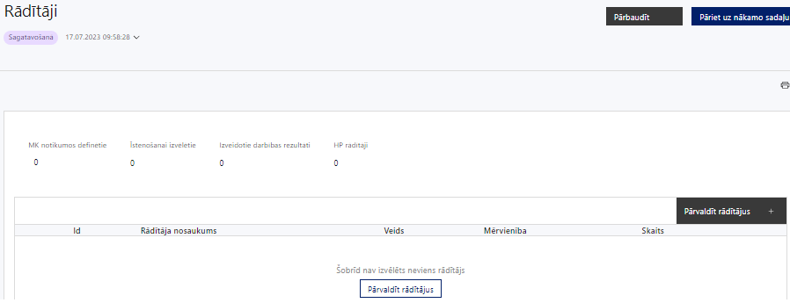

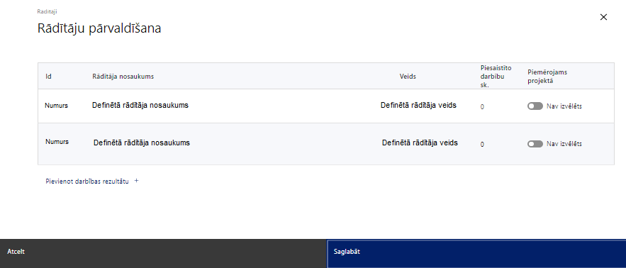

Šajā sadaļā projekta iesniedzējs:
- norāda projekta ietvaros sasniedzamo uzraudzības rādītāju, atbilstoši MK noteikumu 4. punktā noteiktajiem rādītājam, un tā sasniedzamo vērtību, t.i., norāda programmas iznākuma rādītāju – sociālās atstumtības riskam pakļautas personas, kuras ir saņēmušas sabiedrībā balstītus sociālos pakalpojumus, - norādot tam gala vērtību, kas tiks sasniegta projekta īstenošanas rezultātā.
- Šajā rādītājā ieskata tikai pilngadīgas personas ar GRT un bērnus ar FT, kuri 4.3.5.1. pasākuma 4. kārtas projektā saņems sabiedrībā balstītus pakalpojumus. Pilngadīgu personu ar GRT un bērnu ar FT vecākiem, aizbildņiem, audžuģimenēm vai neformālajiem aprūpētājiem sniegto atbalstu projekta ietvaros neieskaita iznākuma rādītājā.
- Vēršam uzmanību, ka gadījumā, ja viena mērķa grupas persona projekta ietvaros saņem vairāku veidu sabiedrībā balstītus sociālo pakalpojumus (piem., gan sociālas rehabilitācijas pakalpojumu, gan “atelpas brīža” pakalpojumu), tad programmas iznākuma rādītājā ieskaita tikai vienu personu (t.i., unikālo personu).

- jāparedz, ka projektā plānotajos sabiedrībā balstītajos pasākumos tiks iesaistītas ne mazāk kā 5 mērķa grupas personas, kas noteiktas MK noteikumu 3.1. un 3.2. apakšpunktā. Atbilstoši MK noteikumu 11. un 12.punkta nosacījumiem, nodrošinot, ka projektā plānotās izmaksas uz vienu minēto mērķa grupas personu nepārsniedz 8 526 euro un vienlaikus projekta kopējās attiecināmās izmaksas nepārsniedz 426 300 euro, projektā var iesaistīt arī vairāk nekā 50 mērķa grupas personas, kas noteiktas MK noteikumu 3.1. un 3.2. apakšpunktā.

- Sociālās rehabilitācijas pakalpojumu izmaksas, kas paredzētas MK noteikumu 3.3.punktā noteiktās mērķa grupas personām tiek finansētas MK noteikumu 3.1. un 3.2.apakšpunktā noteikto mērķa grupas indikatīvo izmaksu ietvaros.

- Projektā var iesaistīt tikai tās mērķa grupas personas, kurām ar pašvaldības sociālā dienesta lēmumu ir piešķirts attiecīgais sociālās rehabilitācijas pakalpojums un/vai īslaicīgās aprūpes jeb atelpas brīža pakalpojums.

- paredz vismaz divus šādus horizontālā principa “Vienlīdzība, iekļaušana, nediskriminācija un pamattiesību ievērošana” rādītājus, kas noteikti MK noteikumu 29.6. apakšpunktā:
- specifisku atbalstu saņēmušo sociālās atstumtības un diskriminācijas riskam pakļauto personu skaits (HP radītājs VINPI_04),
- specifiskus atbalsta pakalpojumus integrācijai izglītības un darba vidē saņēmušo personu ar invaliditāti un funkcionēšanas ierobežojumiem skaits (HP radītājs VINPI_08).
- Horizontālā principa “Vienlīdzība, iekļaušana, nediskriminācija un pamattiesību ievērošana” rādītājus var sasniegt īstenojot atbilstošas specifiskās darbības.
- Papildus MK noteikumos noteiktajiem horizontālā principa “Vienlīdzība, iekļaušana, nediskriminācija un pamattiesību ievērošana” rādītājiem projektā var iekļaut arī citus horizontālā principa rādītājus, ja tie tiks sasniegti attiecīgo projekta darbību īstenošanas rezultātā. Piemēram:
- Konsultatīva rakstura pasākumu ar ekspertiem nediskriminācijas jomā, tostarp par tiesiskajiem un praktiskajiem aspektiem, skaits (VINP_01);
- Personu ar invaliditāti skaits atbalsta saņēmēju vidū (VINPI_06.1);
- Personu vecumā 50+ gadiem skaits atbalsta saņēmēju vidū (VINPI_06.2)\Sieviešu skaits atbalsta saņēmēju vidū (VINPI_06.3)
- Etnisko minoritāšu pārstāvju skaits atbalsta saņēmēju vidū (VINPI_06.4).

- norāda projekta darbību un/vai apakšdarbību īstenošanas rezultātus, kas ir atbilstoši definēti, sasniedzami, izmērāmi un pārbaudāmi. Projekta darbību vai apakšdarbību rezultāti ir definējami projekta līmenī.
Definētos darbību un to apakšdarbību rezultātu rādītājus KPVIS sistēma apzīmē ar kodu “R” un secīgu numuru, piemēram “R1”, “R2”, u.t.t.
- Katrai projekta darbībai vai tās zemākā līmeņa apakšdarbībai ir jābūt definētam vismaz vienam tās īstenošanas rezultātam un norādītai skaitliskai vērtībai.

- nosaka plānoto rādītāju sasniedzamās vērtības, t.sk. rādītāju, kuri nav definēti pasākuma līmenī (t.i., darbību/apakšdarbību rezultāti) vērtības un norāda atbilstošu mērvienību.
- Projekta līmeņa rādītājus izmanto sadaļā “Darbības”, norādot, ar kādām darbībām attiecīgie rādītāji tiks sasniegti. Vienai projekta darbībai vai apakšdarbībai var būt piesaistīti vairāki rezultātu rādītāji.
- HP VINPI rādītājiem, kuriem nevar sākotnēji noteikt vērtību, kā sasniedzamo vērtību var norādīt “0”, paredzot, ka atbilstoši noslēgtajam līgumam par projekta īstenošanu, dati sasniegto vērtību tiks sniegti pēc fakta.

- Sasniedzamiem rādītājiem:
- jābūt atbilstošiem MK noteikumos par pasākuma īstenošanu noteiktajiem rādītājiem;
- jābūt izmērāmiem;
- norādītajām rādītāju vērtībām loģiski jāizriet no projektā plānotajām darbībām;
- jāsniedz ieguldījumu projekta mērķa sasniegšanā.

SADAĻA - VALSTS ATBALSTS

Jautājumi par finansējuma saņēmēju
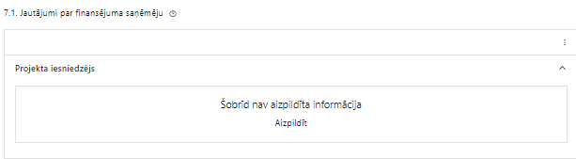 | Caur funkciju “Labot” vai “Aizpildīt” pievieno informāciju par projekta iesniedzēju

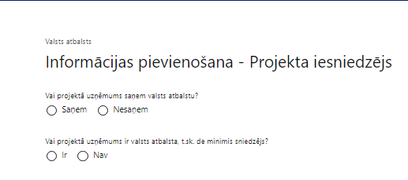 | Vai projektā projekta iesniedzējs saņem valsts atbalstu?  Izvēlnē atzīmē atbilstošo:  - saņem  - nesaņem  Atzīmē “nesaņem”
Vai projektā finansējuma saņēmējs ir valsts atbalsta, t.sk. de minimis sniedzējs?
Izvēlnē atzīmē atbilstošo:
- ir
- nav
Atzīmē “nav”

- Šajā atlasē projekta iesniedzējam, kurš pēc līguma/vienošanās par projekta īstenošanu noslēgšanas kļūs par finansējuma saņēmēju, netiek piešķirts valsts atbalsts, kā arī finansējuma saņēmējs nebūs valsts atbalsta sniedzējs.

SADAĻA – ĪSTENOŠANAS GRAFIKS

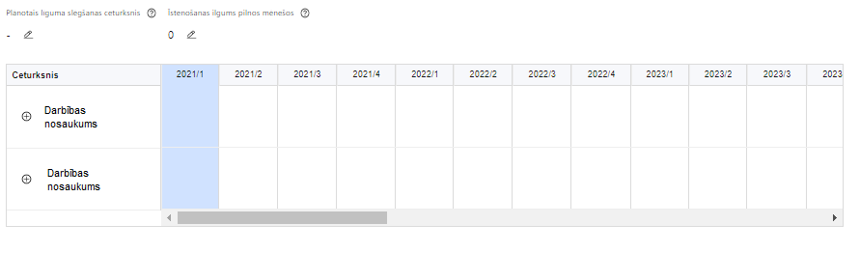 | Lai izveidotu projekta īstenošanas grafiku, norāda plānoto līguma slēgšanas ceturksni, īstenošanas ilgums pilnos mēnešos un precizē projekta darbību/apakšdarbību īstenošanas periodu

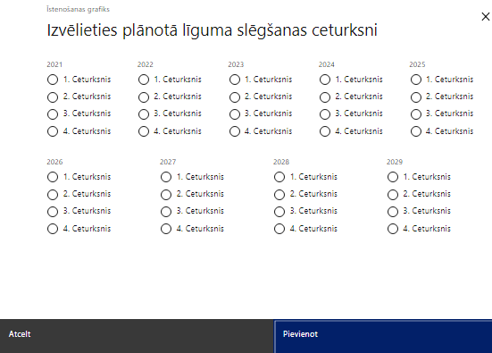 | Caur ikonu atvērt modālo logu ceturkšņa izvēlei, kur atzīmē vienu izvēles lauku (ceturksni)  Paredzot plānoto līguma/vienošanās par projekta īstenošanu noslēgšanas ceturksni, ņem vērā lēmuma par projekta iesnieguma apstiprināšanu pieņemšanai nepieciešamo laiku.

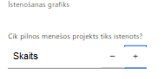 | Caur ikonu atvērt modālo logu ar manuāli aizpildāmu ciparu lauku, kura maksimālā pieļaujamā vērtība ir 96. Aiz lauka ir pieejamas ikonas + un -, kuras ļauj samazināt vai palielināt lauka vērtību par 1.  Norāda faktiski plānoto kopējo projekta īstenošanas ilgumu pilnos mēnešos pēc līguma/vienošanās par projekta īstenošanu noslēgšanas.  - Saskaņā ar MK noteikumu 13., 33. un 34. punktu projektu īsteno no dienas, kad noslēgts līgums/vienošanās par projekta īstenošanu, bet ne ilgāk kā 30 mēnešus, nepārsniedzot 2029. gada 31. decembri.

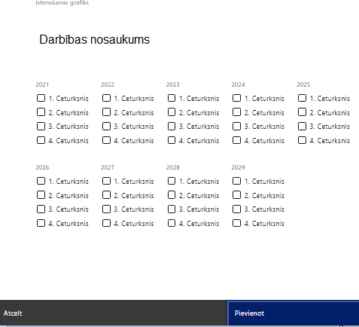 | Īstenošanas grafikā, noklikšķinot uz ikonas , pirms vēlamās darbības vai apakšdarbības, ir iespējams atzīmēt/precizēt vēlamos darbības vai apakšdarbības īstenošanas ceturkšņus.

Šajā sadaļā projekta iesniedzējs norāda katrai projekta iesnieguma sadaļā “Darbības” plānotajai darbībai un apakšdarbībai paredzēto īstenošanas ilgumu (periodu ceturkšņos).

- Projekta darbību un apakšdarbību īstenošana nevar būt uzsākta pirms līguma/vienošanās par projekta īstenošanu noslēgšanas, kā arī nedrīkst īstenot ilgāk kā 30 mēnešus, vienlaikus nepārsniedzot 2029. gada 31. decembri.

SADAĻA – FINANSĒJUMA SADALĪJUMS PA AVOTIEM

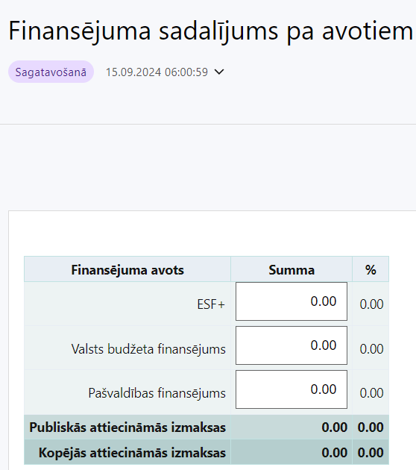 | Finansējuma avots  automātiski tiek attēloti pasākumā paredzētie finansējuma avoti  Finansējuma summa  Ievada projektā paredzēto finansējuma summu katram finansēšanas avotam  Norāda projekta finansējuma sadalījumu pa finansēšanas avotiem atbilstoši MK noteikumu 8. punktā noteiktajam, t.i., projekta iesniedzēji:  - pašvaldības vai to izveidoti sociālo pakalpojumu sniedzēji norāda ESF+ summu un pašvaldības finansējuma summu;  - citi sociālo pakalpojumu sniedzēji norāda ESF+ summu un valsts budžeta līdzfinansējuma summu.  Publiskās un kopējās attiecināmo izmaksu summa  automātiski tiek aprēķināts finansējuma apjoms  %  automātiski tiek aprēķināts finansējuma apjoma procentuālais lielums konkrētajam finansējuma avotam visā projekta īstenošanas laikā.  - Atbilstoši MK noteikumu 10. punktam:  - projektā iekļautais ESF+ finansējuma apmērs nedrīkst pārsniegt 85% no projekta kopējām attiecināmajām izmaksām,  - projektā iekļautais pašvaldību finansējums nav mazāks par 15 % no projekta kopējām attiecināmajām izmaksām – attiecināms projektu iesniedzējiem - pašvaldības vai to izveidoti sociālo pakalpojumu sniedzēji,  - projektā iekļautais valsts budžeta līdzfinansējums nav mazāks par 15 % no projekta kopējām attiecināmajām izmaksām – attiecināms uz projektu iesniedzējiem - citi sociālo pakalpojumu sniedzēji.

SADAĻA – PROJEKTA BUDŽETA KOPSAVILKUMS

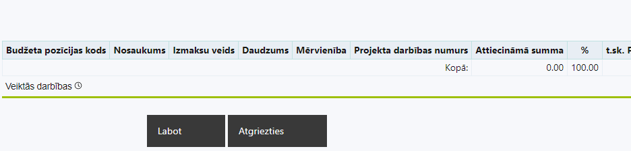 | Izvēloties funkciju “Labot” tiks atvērta projekta budžeta kopsavilkuma forma, kurā būs jāievada atbilstošā informācija

- Projekta iesnieguma sadaļā “Projekta budžeta kopsavilkums” izmaksu pozīcijas ir norādītas atbilstoši MK noteikumu 18., 19. un 20. punkta nosacījumiem.
Projekta budžeta kopsavilkums

Kods | Izmaksu pozīcijas nosaukums* | Izmaksu veids (tiešās/ netiešās) | Vienas vienības izmaksu pielietojums  (ir/nav) | Daudzums | Mērvienība | Projekta darbības Nr. | Izmaksas | KOPĀ |  | t.sk. PVN
 |  |  |  |  |  |  | Attiecināmās | EUR | %
1. | Projekta izmaksas saskaņā ar vienoto izmaksu likmi | -
1.1. | Pārējās attiecināmās izmaksas, saskaņā ar vienoto izmaksu likmi – 40 % no attiecināmajām personāla izmaksām.  MK noteikumu 20. punkts.  Norāda summu, kas vienāda ar 40 % no izmaksu pozīcijās Nr.2 un Nr.3 iekļauto attiecināmo izmaksu kopsummas. Izmaksas norāda kā vienu izmaksu pozīciju un tās nav nepieciešams atšifrēt sīkāk. | tiešās
2. | Projekta vadības izmaksas | tiešās
2.1. | Projekta vadības personāla izmaksas  MK noteikumu 19. punkts  Attiecināmas būs projekta vadības personāla izmaksas (izņemot virsstundas).  - Ja personāls ir nodarbināts nepilnu darba laiku, atlīdzības izmaksas nosakāmas atbilstoši nepilna darba laika noslodze.  - Personāla atlīdzības izmaksām jābūt atbilstošām projekta iesniedzēja iestādes atlīdzības sistēmā noteiktajai samaksai par līdzvērtīga darba veikšanu vai atbilstošām vidējai darba samaksai saskaņā ar LR Centrālās statistikas pārvaldes datiem par līdzvērtīgu darbu attiecīgajā nozarē.  - Personāla izmaksas var ietvert arī finansējuma saņēmēja uz uzņēmuma (pakalpojuma) līguma (t.i. ārpakalpojumā) piesaistīta projekta vadības personāla atlīdzības izmaksas.  - Uzņēmuma (pakalpojuma) līgumā un rēķinos personāla izmaksām ir jābūt skaidri identificējamām un nodalītām no pārējām ar attiecīgā pakalpojuma sniegšanu saistītajam izmaksu kategorijām. Ja personāla izmaksas nav identificējamas, tās nevar izmantot par pamatu vienotās likmes 40 % apmērā piemērošanai. | tiešās
3. | Projekta īstenošanas personāla izmaksas | tiešās
3.1. | Projekta īstenošanas personāla izmaksas  MK noteikumu 19. punkts  Attiecināmas būs projekta īstenošanas personāla izmaksas (izņemot virsstundas).  - Ja personāls ir nodarbināts nepilnu darba laiku, atlīdzības izmaksas nosakāmas atbilstoši nepilna darba laika noslodze.  - Personāla atlīdzības izmaksām jābūt atbilstošām projekta iesniedzēja iestādes atlīdzības sistēmā noteiktajai samaksai par līdzvērtīga darba veikšanu vai atbilstošām vidējai darba samaksai saskaņā ar LR Centrālās statistikas pārvaldes datiem par līdzvērtīgu darbu attiecīgajā nozarē.  - Personāla izmaksas var ietvert arī finansējuma saņēmēja uz uzņēmuma (pakalpojuma) līguma (t.i. ārpakalpojumā) piesaistīta projekta īstenošanas personāla atlīdzības izmaksas.  - Uzņēmuma (pakalpojuma) līgumā un rēķinos personāla izmaksām ir jābūt skaidri identificējamām un nodalītām no pārējām ar attiecīgā pakalpojuma sniegšanu saistītajam izmaksu kategorijām. Ja personāla izmaksas nav identificējamas, tās nevar izmantot par pamatu vienotās likmes 40 % apmērā piemērošanai. | tiešās
 | KOPĀ | -

Šajā sadaļā projekta iesniedzējs:
- definētajām izmaksu pozīcijām, izmantojot pirms budžeta pozīcijas koda esošo simbolu var izveidot zemāka līmeņa izmaksu apakšpozīcijas, detalizētākai izmaksu pozīciju atspoguļošanai. Ja tiek veidotas zemāka līmeņa izmaksu pozīcijas, tad:
- kolonnā “Nosaukums” attiecīgajai izmaksu pozīcijai definē nosaukumu, kas raksturo iekļautās izmaksas, piemēram, definētajai izmaksu pozīcijai Nr.2.1. “Projekta vadības personāla izmaksas” izveido zemāka līmeņa izmaksu pozīcijas Nr.2.1.1. “Projekta vadītāja izmaksas” un Nr.2.1.1.2. “Projekta asistenta izmaksas”. Zemākā līmeņa izmaksu pozīcijās var iekļaut tikai tādas izmaksas, kas atbilst MK noteikumu 18., 19. un 20.punkta nosacījumiem;
- kolonna “Izmaksu veids” tiks aizpildīta automātiski. Izmaksu pozīcijās Nr.2 un Nr.3 un to zemākā līmeņa apakšpozīcijās, atbilstoši MK noteikumu 18.1. apakšpunktam, iekļauj projekta tiešās attiecināmās izmaksas, bet izmaksu pozīcijā Nr.1.1., atbilstoši MK noteikumu 18.2. apakšpunktam iekļauj pārējās attiecināmās izmaksas;
- kolonnā “Vienas vienības izmaksu pielietojums” norādāmā informācija (ir vai nav) attiecīgajai izmaksu pozīcijai ir definēta KPVIS;
- kolonnā “Daudzums” norāda, atbilstošu skaitlisku lielumu, piemēram, līgumu skaitu, ilgumu mēnešos u.tml.
- kolonnā “Mērvienība” norāda atbilstošu mērvienības nosaukumu, kas raksturo izmaksu pozīcijā iekļauto izmaksu veida apjomu, piemēram, mēneši, slodze, līgumi u.tml.;
    - Kolonnās “Daudzums” un “Mērvienība” norādītā informācija nedrīkst būt pretrunā ar projekta iesnieguma sadaļā “Darbības” plānotajās darbībās un to rezultātos norādīto informāciju;
- kolonnā “Projekta darbības Nr.” izvēlas un norāda atsauci uz attiecīgo projekta darbību vai apakšdarbību, uz kuru šīs izmaksas attiecināmas. Ja izmaksas attiecināmas uz vairākām projekta darbībām vai apakšdarbībām, tad norāda visas;
- kolonnā “Attiecināmās izmaksas” norāda attiecīgās izmaksas euro ar diviem cipariem aiz komata.
    - Projekta izmaksas, kas tiek noteiktas saskaņā ar izmaksu vienoto likmi projekta budžeta kopsavilkumā var tikt ievadītas manuāli vai aprēķinātas automātiski, attiecīgajā datu laukā veicot dubultklikšķi. Ja tiek veikti labojumi izmaksu summās pozīcijām, no kurām aprēķina vienoto likmi, tad ir jāpārrēķina projekta izmaksas, kas noteiktas saskaņā ar izmaksu vienoto likmi ievadot precizēto summu manuāli vai atkārtoti veicot dubultklikšķi;
- kolonnā “t.sk. PVN” attiecīgajai izmaksu pozīcijai (ja attiecināms) norāda plānoto pievienotās vērtības nodokļa apmēru. Atbilstoši MK noteikumu 21. punktā noteiktajam, pievienotās vērtības nodoklis, kas tiešā veidā saistīts ar projektu, uzskatāms par attiecināmām izmaksām saskaņā ar Eiropas Parlamenta un Padomes 2021. gada 24. jūnija Regulas (ES) 2021/1060 64. panta 1. punkta “c” apakšpunktā ietvertajiem nosacījumiem..
    - Projekta iesnieguma sadaļas “Projekta īstenošana un vadība” apakšsadaļā “Projekta finansiālā kapacitāte” sniedz informāciju par to vai projekta attiecināmajās izmaksās ir vai nav iekļauts PVN. Gadījumā, ja projekta attiecināmajās izmaksās ir iekļauts PVN, tad norāda informāciju, kas apliecina, ka par projektā iekļautajām izmaksām PVN netiks atgūts normatīvajos aktos noteiktajā kārtībā.

Projekta iesnieguma sadaļā “Projekta budžeta kopsavilkums” iekļauj tikai tās izmaksas:
- kuras paredzēts segt no projekta finansējuma, tas ir, no ESF+ un valsts budžeta līdzfinansējuma vai pašvaldības līdzfinasējuma;
- kas ir nepieciešamas projekta īstenošanai un to nepieciešamība izriet no projekta iesnieguma sadaļā “Darbības” paredzētajām projekta darbībām;
- nodrošina rezultātu sasniegšanu (projekta iesnieguma sadaļā “Rādītāji” plānoto rezultātu un norādīto rādītāju sasniegšanu).

    - Izmaksām projekta budžeta kopsavilkumā ir jābūt atainotām tā, lai ir skaidrs, kā projekta iesniedzējs ir nonācis līdz gala summai katrā izdevumu pozīcijā, t.i., izmaksu pozīcijām jābūt sadalītām apakšpozīcijās un izmaksu vienībās, kā arī izmaksu pozīciju vienības un skaits ļauj secināt, ka tās atbilst projektā izvirzīto mērķu un rādītāju sasniegšanai. Detalizētu skaidrojumu par projekta budžetā iekļauto izmaksu apjomu un to veidošanos var pievienot projekta iesniegumam pielikumā.
    - Projekta iesniegumā plānotajām izmaksām jāatbilst vidējām tirgus cenām konkrētās izmaksu pozīcijās, ko var pamatot ar, piemēram, publiski pieejamu avotu par preču vai pakalpojumu cenām norādīšanu, provizorisku tirgus izpēti, noslēgtiem nodomu protokoliem vai līgumiem, u.c. informāciju.

Plānojot attiecināmās izmaksas, jāņem vērā MK noteikumos noteiktās izmaksu pozīcijas, to ierobežojumus, kā arī:
- “Vadlīnijas attiecināmo izmaksu noteikšanai Eiropas Savienības kohēzijas politikas programmas 2021.-2027. gada plānošanas periodā”, kas pieejamas ES fondu tīmekļa vietnē – https://www.esfondi.lv/normativie-akti-un-dokumenti/2021-2027-planosanas-periods/vadlinijas-attiecinamo-izmaksu-noteiksanai-eiropas-savienibas-kohezijas-politikas-programmas-2021-2027-gada-planosanas-perioda;
- “Vadlīnijas par vienkāršoto izmaksu izmantošanas iespējām un to piemērošana Eiropas Savienības kohēzijas politikas programmas 2021.–2027.gadam ietvaros”, kas pieejamas ES fondu tīmekļa vietnē - https://www.esfondi.lv/normativie-akti-un-dokumenti/2021-2027-planosanas-periods/vadlinijas-par-vienkarsoto-izmaksu-izmantosanas-iespejam-un-to-piemerosana-eiropas-savienibas-kohezijas-politikas-programmas-2021-2027-gadam-ietvaros.

    - Projekta izmaksas ir attiecināmas no dienas, kad noslēgts līgums par projekta īstenošanu, ja tās atbilst MK noteikumos minētām izmaksu pozīcijām.

    - Atlasē tiek atbalstīts projekts, kura plānotās attiecināmās izmaksas:
- atbilst MK noteikumu 18., 19., 20. un 21. punkta nosacījumiem;
- ir nepieciešamas projekta plānoto darbību īstenošanai, kā arī mērķa grupas vajadzību nodrošināšanai, projekta iesniegumā definēto problēmu risināšanai, un nodrošina projektā izvirzītā mērķa un rādītāju sasniegšanu.
SADAĻA - OBLIGĀTIE PIELIKUMI

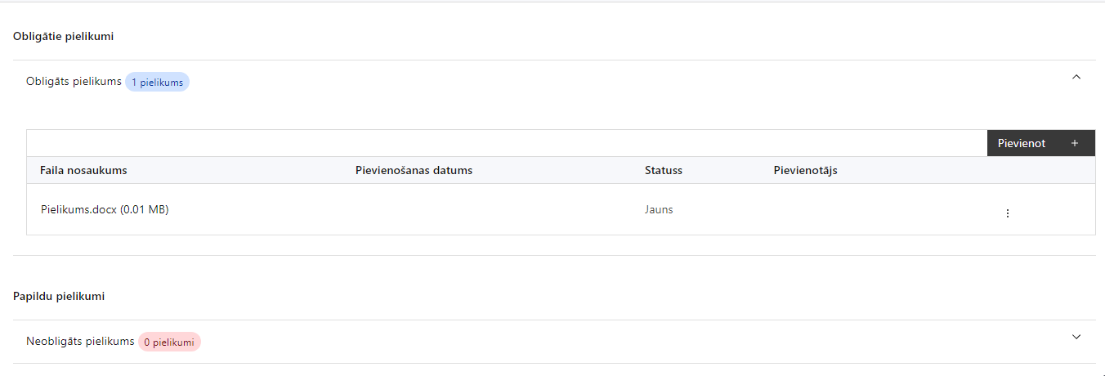

Pielikumi, kas jāpievieno:

Šajā sadaļā projekta iesniedzējs projekta iesniegumam pievieno šādus obligātos pielikumus:
- projekta budžetā (projekta iesnieguma sadaļā “Projekta budžeta kopsavilkums”) iekļauto projekta vadības un īstenošanas personāla izmaksu aprēķina skaidrojumu;
- karti/-es vai citu vizualizāciju, kas satur nepārprotamu informāciju par katra sabiedrībā balstīta sociālā pakalpojuma sniedzēja atrašanās vietas (katra pakalpojuma sniegšanas adreses) sasniedzamību ar sabiedrisko transportu un sabiedriskā transporta kursēšanas biežumu uz katru plānoto sabiedrībā balstīta sociālā pakalpojuma sniedzēja atrašanās vietu .

Pielikumi, kas jāpievieno, ja attiecināms

Šajā sadaļā projekta iesniedzējs projekta iesniegumam pievieno šādus pielikumus, ja attiecināms:

- pašvaldības domes lēmumu par dalību projektā, t.sk., par projekta īstenošanai nepieciešamā līdzfinansējuma (vismaz 15% apmērā no projekta kopējām attiecināmajām izmaksām) nodrošināšanu un finansējumu vismaz 10% apmērā no projekta iesniegumā plānotā ESF plus finansējuma apjoma nodrošināšanu līdz noslēguma maksājuma veikšanai (attiecināms uz MK noteikumu 14.1. apakšpunktā noteikto projekta iesniedzēju);
- pašvaldību finanšu stabilizācijas pieteikumu izskatīšanas un finanšu stabilizācijas projektu saskaņošanas pastāvīgās komisijas saskaņojumu par jaunu saistību uzņemšanās iespējām projektu īstenošanā (ja attiecināms uz MK noteikumu 14.1. apakšpunktā noteikto projekta iesniedzēju);
- papildu informāciju, kas nepieciešama projekta iesnieguma vērtēšanai, ja to nav iespējams integrēt projekta iesniegumā.

SADAĻA - APLIECINĀJUMI

Obligātie apliecinājumi

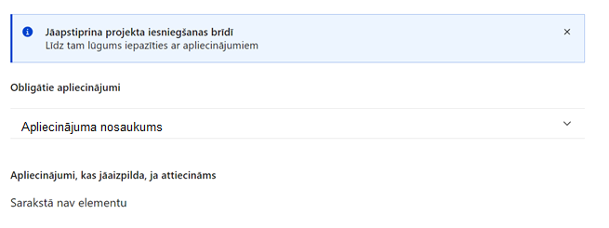

- Projekta iesniegšanas brīdī jāapstiprina visi obligātie apliecinājumi, tai skaitā:
- “Apliecinājums par informācijas patiesumu un spēju īstenot projektu”;
- “Apliecinājums par projekta īstenošanas nosacījumu ievērošanu”.

Apliecinājums par informācijas patiesumu un spēju īstenot projektu
Manis pārstāvētā projekta iesniedzēja vārdā apliecinu, ka:
- projekta iesniedzējs t.sk. projekta iesniedzēja valdes vai padomes loceklis vai prokūrists, vai persona, kura ir pilnvarota pārstāvēt projekta iesniedzēju ar filiāli saistītās darbībās, neatbilst nevienam no Eiropas Savienības fondu 2021.–2027. gada plānošanas perioda vadības likuma 22. panta pirmajā daļā izslēgšanas noteikumiem (nav attiecināms uz tiešās vai pastarpinātās pārvaldes iestādēm, atvasinātām publiskām personām, citām valsts iestādēm);
- projekta iesniedzēja rīcībā ir pietiekami finanšu resursi projekta īstenošanas nodrošināšanai pienācīgā apjomā (nav attiecināms uz valsts budžeta iestādēm);
- projekta iesniegumā un tā pielikumos sniegtās ziņas atbilst patiesībai un projekta īstenošanai pieprasītais Eiropas Savienības fonda līdzfinansējums tiks izmantots saskaņā ar projekta iesniegumā noteikto;
- nav zināmu iemeslu, kādēļ šis projekts nevarētu tikt īstenots vai varētu tikt aizkavēta tā īstenošana, un apstiprinu, ka projektā noteiktās saistības iespējams veikt normatīvajos aktos par attiecīgās Eiropas Savienības fonda specifiskā atbalsta mērķa vai tā pasākuma īstenošanu noteiktajos termiņos;
- atbilstoši normatīvo aktu nosacījumiem projekts netiek un nav ticis finansēts/līdzfinansēts no citiem Eiropas Savienības finanšu avotiem vai citiem ārvalstu finanšu instrumentiem, kā arī valsts un pašvaldību budžeta līdzekļiem, un projekta ietvaros plānotās darbības nepārklājas ar darbībām, kas tiek finansētas citu Eiropas Savienības fondu specifisko atbalsta mērķu un citu ārvalstu finanšu instrumentu ietvaros, kā arī no valsts un pašvaldību budžeta līdzekļiem, un projekta iesnieguma apstiprināšanas gadījumā šis projekta iesniegums un tajā minētās plānotās darbības netiks iesniegtas finansēšanai/līdzfinansēšanai no citiem finanšu avotiem;
- projekta iesniegumam pievienotie dokumentu atvasinājumi, ja tādi ir pievienoti, atbilst manā rīcībā esošiem dokumentu oriģināliem;
- projekta iesniegumam pievienoto dokumentu tulkojumi, ja tādi ir pievienoti, ir pareizi;
- esmu iepazinies(-usies), ar attiecīgā Eiropas Savienības fonda specifiskā atbalsta mērķa, tā pasākuma vai atlases kārtas nosacījumiem un atlases nolikumā noteiktajām prasībām;
- piekrītu projekta iesniegumā norādīto datu apstrādei Kohēzijas politikas fondu vadības informācijas sistēmā un to nodošanai citām valsts informācijas sistēmām, institūcijām.
Apzinos, ka:
- projektu var neapstiprināt līdzfinansēšanai no Eiropas Savienības fonda, ja projekta iesniegums nav pilnībā un kvalitatīvi aizpildīts, normatīvajos aktos par attiecīgā Eiropas Savienības fonda specifiskā atbalsta mērķa, tā pasākuma vai atlases kārtas īstenošanu plānotais Eiropas Savienības fonda finansējums projekta apstiprināšanas brīdī ir izlietots vai citos projektu iesniegumu atlases nolikumā noteiktajos gadījumos;
- projekta izmaksu pieauguma gadījumā projekta iesniedzējs sedz visas izmaksas, kas var rasties izmaksu svārstību rezultātā;
- projekts būs jāīsteno saskaņā ar projekta iesniegumā paredzētajām darbībām un rezultāti jāuztur atbilstoši projekta iesniegumā minētajam;
- nepatiesas apliecinājumā sniegtās informācijas gadījumā normatīvajos aktos noteiktās sankcijas var tikt uzsāktas gan pret mani, gan arī pret manis pārstāvēto juridisko personu – projekta iesniedzēju.

Apliecinājums par projekta īstenošanas nosacījumu ievērošanu
Manis pārstāvētā projekta iesniedzēja vārdā apliecinu, ka:

- projekta ietvaros netiek plānots atbalsts tādām atbalstāmām darbībām, kurām atbalsts atbilstoši Komercdarbības atbalsta kontroles likuma 5. pantam būtu kvalificējams kā komercdarbības atbalsts. Gadījumā, ja vienlaikus tiks īstenotas projekta atbalstāmās darbības un veikta saimnieciskā darbība, kurai saskaņā ar Komercdarbības atbalsta kontroles likumu būtu jāpiemēro komercdarbības atbalsta nosacījumi, tiks nodrošināta šo darbību nodalīšana;

- tiks nodrošināts, ka projektā paredzētās atbalstāmās darbības un projektā sniegto atbalstu MK noteikumu 3. punktā minētās mērķa grupas personām nav finansēts vai līdzfinansēts un nav plānots finansēt vai līdzfinansēt no citiem valsts, pašvaldības vai ārvalstu finanšu atbalsta instrumentiem, kā arī tiks nodrošināta dubultā finansējuma neiestāšanās.

Apliecinājumi, kas jāaizpilda, ja attiecināms

Projekta iesniegšanas brīdī jāapstiprina visi nepieciešamie apliecinājumi, tai skaitā arī:
- “Apliecinājums par informētību attiecībā uz interešu konflikta jautājumu regulējumu un to integrāciju iekšējās kontroles sistēmā” (attiecināms tikai uz MK noteikumu 14.1.apakšpunktā noteikto projekta iesniedzēju).

Apliecinājums par informētību attiecībā uz interešu konflikta jautājumu regulējumu

un to integrāciju iekšējās kontroles sistēmā

Apliecinu, ka:
- esmu informēts(-a) par Eiropas Parlamenta un Padomes 2024. gada 23. septembra Regulas (ES, Euratom) Nr. 2024/2509 par finanšu noteikumiem, ko piemēro Savienības vispārējam budžetam (pārstrādāta redakcija) (turpmāk – Finanšu regula), Eiropas Parlamenta un Padomes 2014. gada 26. februāra Direktīvas Nr. 2014/24/ES par publisko iepirkumu un ar ko atceļ Direktīvu 2004/18/EK, likuma “Par interešu konflikta novēršanu valsts amatpersonu darbībā” un Eiropas Komisijas paziņojuma Nr. C/2021/2119 “Norādījumi par izvairīšanos no interešu konfliktiem un to pārvaldību saskaņā ar Finanšu regulu 2021/C 121/01” prasībām un apņemos tās ievērot;
- organizācijā ir izveidota iekšējās kontroles sistēma korupcijas un interešu konflikta riska novēršanai publiskas personas institūcijā atbilstoši Ministru kabineta 2017. gada 17. oktobra noteikumu Nr. 630 “Noteikumi par iekšējās kontroles sistēmas pamatprasībām korupcijas un interešu konflikta riska novēršanai publiskas personas institūcijā” prasībām, kas sevī ietver arī:
- pasākumus interešu konflikta riska kontrolei (preventīvus pasākumus un konstatēšanas pasākumus interešu konflikta riska kontrolei, t. sk. paziņošanas procedūru, labošanas pasākumus), tai skaitā ietverot informāciju par interešu konflikta novēršanu saskaņā ar Finanšu regulas 61. pantu;
- pasākumus krāpšanas un korupcijas risku novēršanai;
- iekšējās informācijas aprites un komunikācijas pasākumus par interešu konflikta, krāpšanas un korupcijas riska novēršanu;
- ētikas kodeksu;
- kārtību, kā darbiniekiem ir jārīkojas gadījumā, ja tie vēlas ziņot par iespējamiem pārkāpumiem (tai skaitā iespējamām koruptīvām darbībām), ietverot pasākumus, lai nodrošinātu ziņotāja anonimitāti un aizsardzību;
- pasākumus aizliegto vienošanos riska kontrolei;
- dubultā finansējuma novēršanas mehānismu pret citiem finansēšanas avotiem, tai skaitā pret Eiropas Savienības kohēzijas politikas programmu 2021.–2027.gadam, Eiropas Savienības struktūrfondu un Kohēzijas fonda 2014.–2020.gada plānošanas perioda darbības programmu “Izaugsme un nodarbinātība” un citiem ārvalstu finanšu instrumentiem;
- trauksmes celšanas sistēmu;
- procedūru disciplināratbildības piemērošanai;
- ziņošanas mehānismu kompetentajām iestādēm par potenciāliem administratīviem vai kriminālpārkāpumiem.

Eiropas Komisijas 2014. gada 17. jūnija Regula (ES) Nr. 651/2014, ar ko noteiktas atbalsta kategorijas atzīst par saderīgām ar iekšējo tirgu, piemērojot Līguma 107. un 108. pantu
Saskaņā ar Ministru kabineta 2023. gada 25. aprīļa noteikumiem Nr.205 “Valsts budžeta līdzekļu plānošanas kārtība Eiropas Savienības fondu projektu īstenošanai un maksājumu veikšanai 2021.–2027. gada plānošanas periodā”
2017. gada 13. jūnija Ministru kabineta noteikumi Nr. 338 “Prasības sociālo pakalpojumu sniedzējiem” - https://likumi.lv/ta/id/291788-prasibas-socialo-pakalpojumu-sniedzejiem
Eiropas Parlamenta un Padomes 2021. gada 24. jūnija Regula (ES) 2021/1060, ar ko paredz kopīgus noteikumus par Eiropas Reģionālās attīstības fondu, Eiropas Sociālo fondu Plus, Kohēzijas fondu, Taisnīgas pārkārtošanās fondu un Eiropas Jūrlietu, zvejniecības un akvakultūras fondu un finanšu noteikumus attiecībā uz tiem un uz Patvēruma, migrācijas un integrācijas fondu, Iekšējās drošības fondu un Finansiāla atbalsta instrumentu robežu pārvaldībai un vīzu politikai
Horizontālais princips “Vienlīdzība, iekļaušana, nediskriminācija un pamattiesību ievērošana”
2017. gada 13. jūnija Ministru kabineta noteikumi Nr. 338 “Prasības sociālo pakalpojumu sniedzējiem” - https://likumi.lv/ta/id/291788-prasibas-socialo-pakalpojumu-sniedzejiem
Tīmekļa vietnē un/vai sociālo mediju vietnē, kur publicē informāciju par projekta īstenošanu
Eiropas Parlamenta un Padomes 2021. gada 24. jūnija Regula (ES) 2021/1060, ar ko paredz kopīgus noteikumus par Eiropas Reģionālās attīstības fondu, Eiropas Sociālo fondu Plus, Kohēzijas fondu, Taisnīgas pārkārtošanās fondu un Eiropas Jūrlietu, zvejniecības un akvakultūras fondu un finanšu noteikumus attiecībā uz tiem un uz Patvēruma, migrācijas un integrācijas fondu, Iekšējās drošības fondu un Finansiāla atbalsta instrumentu robežu pārvaldībai un vīzu politikai
Tirgus izpēte var notikt dažādos veidos, piemēram, izsūtot e-pastus potenciālajiem piegādātājiem, veicot telefonisku aptauju, balstoties uz ekspertu slēdzieniem u.tml., nepieciešams nodrošināt tirgus izpētes dokumentēšanu, lai būtu pierādījums tam, kā notikusi attiecīgā pretendenta izvēle
Atbilstoši atlases nolikuma 2. pielikuma “Projektu iesniegumu vērtēšanas kritēriji un to piemērošanas metodika” projektu iesniegumu kvalitātes kritērijam Nr. 4.2.
2025.gada 11.februāra Ministru kabineta noteikumi Nr.98 “Eiropas Savienības kohēzijas politikas programmas 2021. -2027. gadam 4.3.5. specifiskā atbalsta mērķa “Uzlabot vienlīdzīgu un savlaicīgu piekļuvi kvalitatīviem, ilgtspējīgiem un izmaksu ziņā pieejamiem pakalpojumiem; pilnveidot sociālās aizsardzības sistēmas, tostarp veicināt sociālās aizsardzības pieejamību; uzlabot ilgtermiņa aprūpes pakalpojumu pieejamību, efektivitāti un izturētspēju” 4.3.5.1. pasākuma “Sabiedrībā balstītu sociālo pakalpojumu pieejamības palielināšana” ceturtās kārtas īstenošanas noteikumi”

